**Data Science Tools**

Table des matières

Reading: Jupyter Notebooks on the Internet 2

Module 6 - RStudio IDE 4

What is RStudio IDE? 4

Installing Packages and Loading Libraries in RStudio IDE 8

Plotting within RStudio IDE 12

Lab: RStudio – The Basics (1hr) 15

Lab: Creating an Interactive Map in R (1hr) 21

Creating an interactive Map in R 21

Module 7 - Watson Studio 26

What is IBM Watson Studio? 26

Watson Studio Introduction 41

Creating an Account on IBM Watson Studio 52

Jupyter Notebooks in Watson Studio - Part 1 56

Jupyter Notebooks in Watson Studio - Part 2 64

Lab: Creating a Watson Studio Project with Jupyter Notebooks (1hr) 73

Lab: Creating a Watson Studio Project with Jupyter Notebooks 73

Linking GitHub to Watson Studio 83

## Reading: Jupyter Notebooks on the Internet

There are thousands of interesting Jupyter Notebooks available on the internet for you to learn from.

One of the best sources is: <https://github.com/jupyter/jupyter/wiki/A-gallery-of-interesting-Jupyter-Notebooks>

Des milliers de carnets Jupyter intéressants sont disponibles sur Internet pour que vous puissiez en tirer des enseignements.

L'une des meilleures sources est : <https://github.com/jupyter/jupyter/wiki/A-gallery-of-interesting-Jupyter-Notebooks>

It is important to notice that you can download such Notebooks to your local computer or import them to a cloud based notebook tool so that you can rerun, modify and follow along what’s explained in the notebook.

Il est important de noter que vous pouvez télécharger de tels blocs-notes sur votre ordinateur local ou les importer dans un outil de bloc-notes basé sur le cloud afin que vous puissiez relancer, modifier et suivre ce qui est expliqué dans le bloc-notes.

Very often a Jupyter Notebook is already shared in a rendered view.

This means, that you can look at it as if they were running locally on you machine.

But sometimes, folks only share a link to the Jupyter file (which you can make out by the *.ipynb extention).

In this case you can just grab the URL to that file and paste it to the NB-Viewer => <https://nbviewer.jupyter.org/>

Très souvent, un Jupyter Notebook est déjà partagé dans une vue rendue.

Cela signifie que vous pouvez le regarder comme s'il fonctionnait localement sur votre machine.

Mais parfois, les gens ne partagent qu'un lien vers le fichier Jupyter (que vous pouvez distinguer grâce à l'extension *.ipynb).

Dans ce cas, vous pouvez simplement saisir l'URL de ce fichier et le coller dans le NB-Viewer => <https://nbviewer.jupyter.org/>

The list above gives you a very nice start with a huge collection of materials to explore.

Therefore, it’s maybe more useful to give you some pointers to interesting notebooks.

As we have covered some toy examples with toy data in the labs, let me just point to some work which uses these data and goes further down the road of data science. In addition, as we’ve covered the different tasks in data science we’ll also provide an exemplar notebook for each of those.

La liste ci-dessus vous donne un très bon départ avec une énorme collection de matériel à explorer.

Il est donc peut-être plus utile de vous donner quelques indications sur des carnets intéressants.

Comme nous avons couvert quelques exemples de jouets avec des données de jouets dans les laboratoires, permettez-moi de vous indiquer quelques travaux qui utilisent ces données et qui vont plus loin dans la voie de la science des données. En outre, comme nous avons couvert les différentes tâches de la science des données, nous fournirons également un cahier exemplaire pour chacune d'entre elles.

First you start with exploratory data analysis, so this notebook is highly recommended to look at: <https://nbviewer.jupyter.org/github/Tanu-N-Prabhu/Python/blob/master/Exploratory_data_Analysis.ipynb>

Vous commencez d'abord par une analyse exploratoire des données, il est donc fortement recommandé de consulter ce carnet : <https://nbviewer.jupyter.org/github/Tanu-N-Prabhu/Python/blob/master/Exploratory_data_Analysis.ipynb>

For data integration / cleansing at a smaller scale, the Python library “pandas” is often used. Please take a look at this notebook: <https://towardsdatascience.com/data-cleaning-with-python-using-pandas-library-c6f4a68ea8eb>

Pour l'intégration/le nettoyage des données à une plus petite échelle, la bibliothèque Python "pandas" est souvent utilisée. Veuillez jeter un coup d'œil à ce carnet : https://towardsdatascience.com/data-cleaning-with-python-using-pandas-library-c6f4a68ea8eb

If you want to already experience what clustering is, have a look at this: <https://nbviewer.jupyter.org/github/temporaer/tutorial_ml_gkbionics/blob/master/2%20-%20KMeans.ipynb>

Si vous voulez déjà découvrir ce qu'est un clustering, jetez un coup d'œil à ceci : <https://nbviewer.jupyter.org/github/temporaer/tutorial_ml_gkbionics/blob/master/2%20-%20KMeans.ipynb>

And finally, if you want to go for a more in-depth notebook on the “iris” data set, have a look here: <https://www.kaggle.com/lalitharajesh/iris-dataset-exploratory-data-analysis>

Et enfin, si vous voulez aller plus loin dans l'analyse de l'ensemble des données de l'"iris", jetez un coup d'œil ici : <https://www.kaggle.com/lalitharajesh/iris-dataset-exploratory-data-analysis>

### Module 6 - RStudio IDE

### What is RStudio IDE?

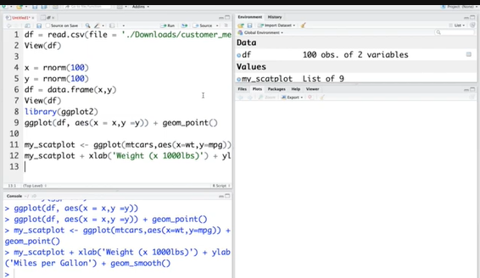

Well now let's have a look at RStudio.

RStudio is a IDE, an Integrated Development Environment.

It's made for the programming language R. R is a statistical programming language which has been derived from the closed source S language.

So R is open source, RStudio is open source and it is completely for free.

Bien, maintenant, jetons un coup d'œil à RStudio.

RStudio est un IDE, un environnement de développement intégré.

Il est fait pour le langage de programmation R. R est un langage de programmation statistique qui a été dérivé du langage source fermé S.

Donc R est à source ouverte, RStudio est à source ouverte et il est entièrement gratuit.

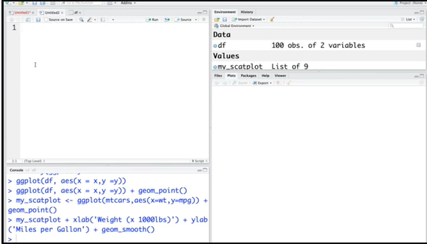

The central data structure in R is a data frame, so we have here a window which contains an editor and below we have here a window which contains a console.

So the R interpreter is the interactive interpreter, so you have access to the interpreter here at any time, but its handy if you have a text editor here.

You can always execute the code you're writing here in this text editor.

On the top right you have another window where your environment is displayed so every variable on the heap is accessible and you can also inspect it.

And if you plot graphs, they are ending up here.

La structure centrale des données dans R est un cadre de données, donc nous avons ici une fenêtre qui contient un éditeur et en dessous nous avons ici une fenêtre qui contient une console.

L'interprète R est donc l'interprète interactif, vous pouvez donc accéder à l'interprète ici à tout moment, mais c'est pratique si vous avez un éditeur de texte ici.

Vous pouvez toujours exécuter le code que vous écrivez ici dans cet éditeur de texte.

En haut à droite, vous avez une autre fenêtre où votre environnement est affiché, de sorte que chaque variable du tas est accessible et que vous pouvez également l'inspecter.

Et si vous tracez des graphiques, ils aboutissent ici.

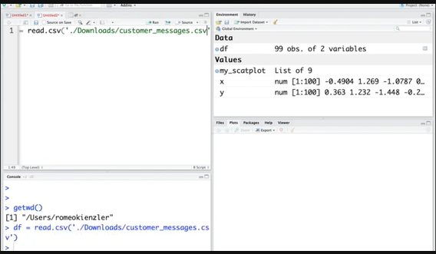

So lets start with data frame.

So in order to find out where we are, we say, 'getwd' (which stands for) working directory.

So we are in the home folder.

That's pretty cool, so now we say 'data frame='.

You might have seen this symbol here , that’s only a slight difference in function calls.

Don’t worry about it unless you are using it in function calls.

Commençons donc par la trame de données.

Pour savoir où nous sommes, nous disons donc "getwd" (qui signifie) répertoire de travail.

Nous nous trouvons donc dans le dossier "home".

C'est plutôt cool, donc maintenant nous disons "data frame=".

Vous avez peut-être vu ce symbole ici, ce n'est qu'une légère différence dans les appels de fonction.

Ne vous inquiétez pas, sauf si vous l'utilisez dans des appels de fonction.

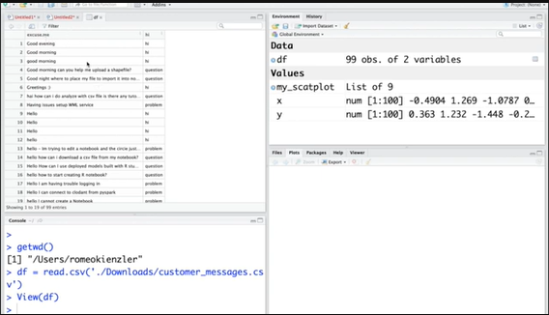

So you can use the normal ordinary assignment operator which makes ours look a bit less ugly.

So we say now 'read.csv' and now we can say, go to my downloads folder, and in here we see all the possible files.

So I know it started with c-u so its customer messages.

And with alt + enter we can execute this line, and then this line gets copied to the console and then gets executed.

So at the same time you see here data frame is basically containing the data from the csv and you can now have a look at the contents of the data frame if you say view and d-f.

And you see here it's already shown inside the editor window.

What we notice is, that the first line has been interpreted as header, that’s something we don’t want.

So we can say 'header = FALSE'.

It's very handy that you have all the completion here, you always know what parameters a function has.

If you now have a look at data frame again, you see here the first line is now apart of the data and not the header.

So, that’s how you can load data.

You can of course also load data from remote data base systems, you can use ODBC format but that’s beyond the scope of this tutorial.

Vous pouvez donc utiliser l'opérateur d'affectation ordinaire normal, ce qui rend le nôtre un peu moins laid.

Nous disons donc maintenant "read.csv" et nous pouvons maintenant dire, allez dans mon dossier de téléchargements, et ici nous voyons tous les fichiers possibles.

Je sais donc qu'il a commencé par c-u, donc ses messages clients.

Et avec alt + enter nous pouvons exécuter cette ligne, et ensuite cette ligne est copiée sur la console et ensuite elle est exécutée.

En même temps, vous voyez ici que la trame de données contient essentiellement les données du csv et vous pouvez maintenant jeter un coup d'œil au contenu de la trame de données si vous dites "view" et "d-f".

Et vous voyez ici qu'il est déjà affiché dans la fenêtre de l'éditeur.

Ce que nous remarquons, c'est que la première ligne a été interprétée comme un en-tête, c'est quelque chose que nous ne voulons pas.

Nous pouvons donc dire "header = FALSE".

Il est très pratique d'avoir toutes les informations ici, vous savez toujours quels sont les paramètres d'une fonction.

Si vous regardez à nouveau le cadre de données, vous voyez ici que la première ligne est maintenant séparée des données et non de l'en-tête.

C'est ainsi que vous pouvez charger les données.

Vous pouvez bien sûr aussi charger des données provenant de systèmes de bases de données distants, vous pouvez utiliser le format ODBC mais cela dépasse le cadre de ce tutoriel.

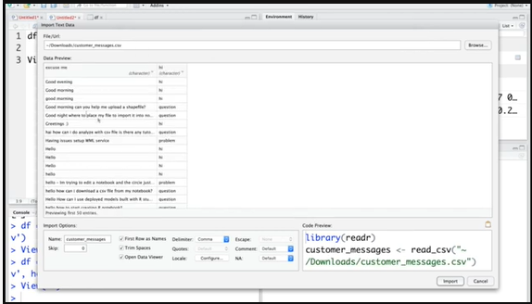

What I want to show you is another way of importing data.

You can say here, import from csv and then the code is actually created for you.

So lets open the file again, basically doing the same just that you have an idea.

You have a data preview with the same problem that you have the first line interpreted as header.

So you can actually uncheck this one here and then it's as it should be.

And then you say import you notice here you have a second object here on the *heap*, which is called customer messages it's also data frame and it's also shown here.

So that concludes the first video.

In the next video I will show you how to work with libraries, and then after that I will show you how to create plots.

Ce que je veux vous montrer, c'est une autre façon d'importer des données.

Vous pouvez dire ici, importer à partir du csv et ensuite le code est réellement créé pour vous.

Ouvrons donc le fichier à nouveau, en faisant en gros la même chose, juste pour que vous ayez une idée.

Vous avez un aperçu des données avec le même problème que la première ligne interprétée comme un en-tête.

Vous pouvez donc décocher celle-ci ici et ensuite, c'est comme ça que ça doit être.

Et puis vous dites "import" et vous remarquez qu'il y a un deuxième objet ici sur le *heap*, qui s'appelle "messages clients", c'est aussi un cadre de données et il est aussi affiché ici.

C'est ainsi que se termine la première vidéo.

Dans la prochaine vidéo, je vous montrerai comment travailler avec les bibliothèques, puis je vous montrerai comment créer des tracés.

### Installing Packages and Loading Libraries in RStudio IDE

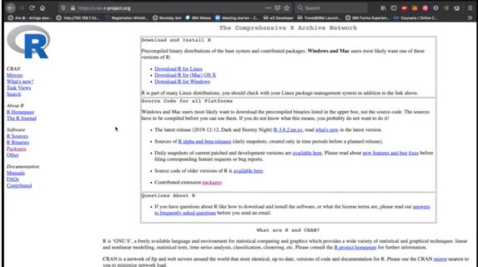

One of the main strengths of R is not very nice looking syntax of course, it’s the abundance of packages.

So if you go to cran.r-project.org, this is The Comprehensive R Archive Network.

L'une des principales forces de R n'est pas une syntaxe très agréable à regarder ; bien sûr, c'est l'abondance de paquets.

Donc si vous allez sur cran.r-project.org, voici le réseau complet d'archives R.

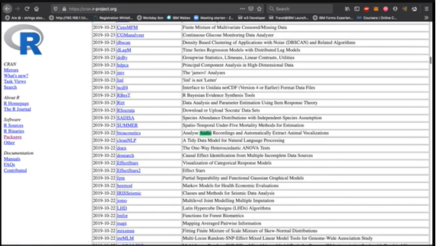

You have a link here for packages and you see here table of available packages.

You can also sort by date or name, so you get around 15,349 packages.

And that’s a lot so I’m audio guy.

So lets have a look over here for audio.

So there’s and audio package.

Vous avez un lien ici pour les forfaits et vous voyez ici le tableau des forfaits disponibles.

Vous pouvez également trier par date ou par nom, vous obtenez ainsi environ 15 349 paquets.

Et c'est beaucoup, donc je suis le gars de l'audio.

Jetez donc un coup d'œil ici pour l'audio.

Il y a donc un paquet audio.

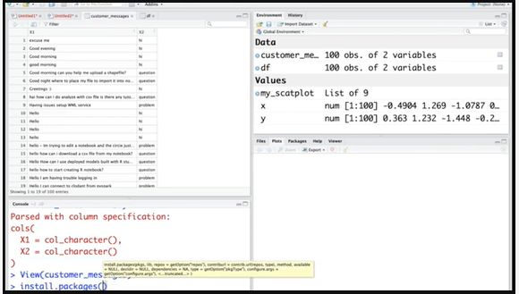

If you want to install such a package in R, its pretty straightforward.

What you need to do is you say, ‘install.packages’ and then you say the name of the package, ‘audio’ and then you just execute.

It asks me whether I want to compile it from source, this is fine.

So a lot of the R packages are written C or C++ so you need to have a C compiler installed, and then the package is compiled on your machine for you.

So this is done, in order to use the package you need to load it.

Si vous voulez installer un tel paquet dans R, c'est assez simple.

Il suffit de dire "install.packages", puis de prononcer le nom du paquet, "audio", et enfin d'exécuter.

Il me demande si je veux le compiler à partir des sources, c'est très bien.

Donc, beaucoup de paquets R sont écrits en C ou C++ et vous devez donc avoir un compilateur C installé, et ensuite le paquet est compilé sur votre machine pour vous.

C'est donc fait, afin d'utiliser le paquet, vous devez le charger.

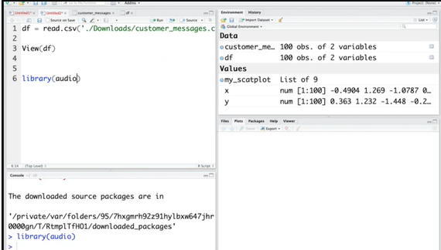

Say library or you can also say require, it doesn’t matter and then you say audio.

So now the package is loaded and you see that also here, that the audio package is now loaded.

And now you can use it.

Dites bibliothèque ou vous pouvez aussi dire exiger, cela n'a pas d'importance et ensuite vous dites audio.

Maintenant, le paquet est chargé et vous voyez qu'ici aussi, le paquet audio est chargé.

Et maintenant vous pouvez l'utiliser.

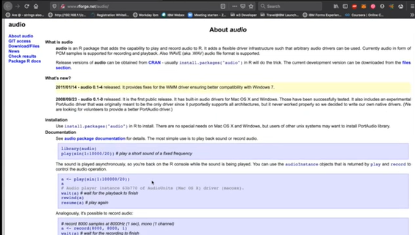

So, if you want to have a look at the source code or some examples, you can just drill down from the R archive.

So I’m going here to this URL, and you see here it’s a little example.

So this should play a sine wave, lets actually have a look whether I can connect to my microphone with my speaker.

If that works, ok can you hear that?

Ainsi, si vous souhaitez consulter le code source ou quelques exemples, il vous suffit d'effectuer une recherche dans l'archive R.

Je vais donc ici à cette URL, et vous voyez ici c'est un petit exemple.

Cela devrait donc jouer une onde sinusoïdale, voyons en fait si je peux me connecter à mon microphone avec mon haut-parleur.

Si ça marche, vous pouvez entendre ça ?

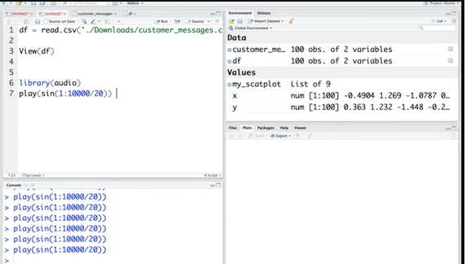

Ok so that is an example how easy it is to install and use packages in R. And the problem is not that you wont find a package for a specific task, the problem is more that you have five or ten different packages for a specific task.

And you need to read a lot and decide which one you are using.

So in the next video I will, how to plot in R studio usning ggplot.

Le problème n'est pas que vous ne trouviez pas un paquet pour une tâche spécifique, mais plutôt que vous ayez cinq ou dix paquets différents pour une tâche spécifique.

Et vous devez lire beaucoup et décider lequel vous utilisez.

Dans la prochaine vidéo, je vous montrerai comment utiliser la fonction ggplot dans le studio R.

### Plotting within RStudio IDE

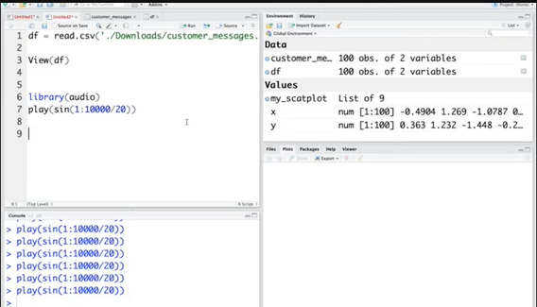

So, before we can plot something which just need to have a little bit of data that's very easy to create.

Donc, avant de pouvoir tracer quelque chose, il faut juste avoir un peu de données très faciles à créer.

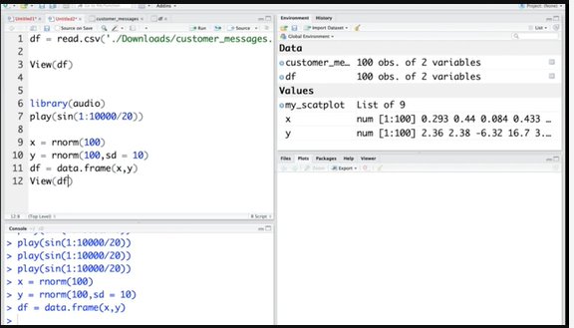

That is a rnorm function which samples from a normal distribution.

So by default we have mean zero and standard deviation one so let's sample hundred points here.

And let's do the same for y and actually increase the standard deviation a bit.

And now we create a data frame and it’s data.frame and you say just (x,y).

If you now view this data frame we see here that you have the two columns

And you see here the numbers are a bit higher because the standard deviation is higher.

And now we can plot it.

Il s'agit d'une fonction rnorm qui prélève des échantillons à partir d'une distribution normale.

Par défaut, nous avons donc une moyenne de zéro et un écart-type de un, donc nous allons échantillonner cent points ici.

Et faisons de même pour y et augmentons un peu l'écart type.

Maintenant, nous créons une trame de données et c'est data.frame et vous dites juste (x,y).

Si vous regardez maintenant ce cadre de données, nous voyons ici que vous avez les deux colonnes

Et vous voyez ici que les chiffres sont un peu plus élevés parce que l'écart type est plus important.

Et maintenant, nous pouvons le tracer.

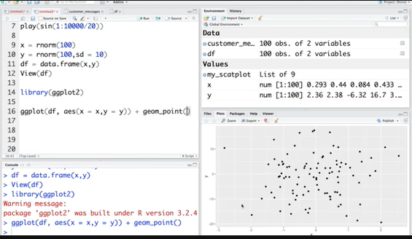

So we have to import a library (ggplot2).

And then we can actually plot it so we say ggplot plus parameters of course the data frame

And I won't go into detail here because ggplot is relatively complex but a very, very powerful library.

We are basically saying here that we want to draw points.

So you see here that on the x-axis and the y-axis we are just plotting those points.

Okay, now let's actually plot something more nicely. So there is a data frame build into R which is called mtcars.

And it has different types of cars, and their properties.

So it's a nice data set to play with.

Nous devons donc importer une bibliothèque (ggplot2).

Et nous pouvons ensuite la tracer de manière à dire ggplot plus les paramètres, bien sûr le cadre de données

Et je n'entrerai pas dans les détails ici car ggplot est relativement complexe mais une bibliothèque très, très puissante.

Nous disons essentiellement ici que nous voulons tirer des points.

Vous voyez donc ici que sur l'axe des x et l'axe des y, nous ne faisons que tracer ces points.

Bon, maintenant, nous allons tracer quelque chose de plus joli. Il y a donc une trame de données intégrée dans R qui s'appelle mtcars.

Il y a différents types de voitures et leurs propriétés.

C'est donc un bel ensemble de données avec lequel on peut jouer.

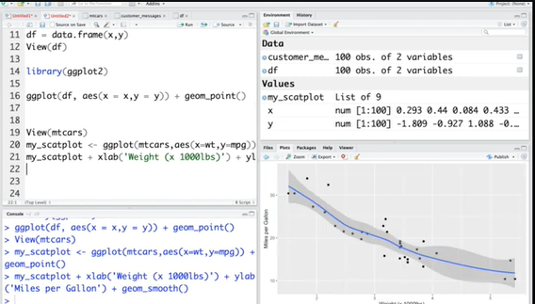

And as I said ggplot2 is relatively complex so I'm just copy-pasting the code for plotting something really nicely.

So this is basically the weight of the car over the mileage.

And you see here the more heavy the car gets, the less is the mileage.

And in addition to that you are also drawing a regression line and also a confidence interval or a standard deviation.

So that's pretty cool with only two lines of code, you can create plots which you find in the best (scientific) publications because the best publishers often use R and ggplot2 for creating that plot.

Okay, I hope this helps.

If you have any further questions, please let me know in the Comments section below.

And have a nice day. Bye!

Et comme je l'ai dit, ggplot2 est relativement complexe, donc je ne fais que copier-coller le code pour tracer quelque chose de vraiment bien.

C'est donc en gros le poids de la voiture par rapport au kilométrage.

Et vous voyez ici que plus la voiture est lourde, moins le kilométrage est important.

Et en plus de cela, vous tracez une ligne de régression et aussi un intervalle de confiance ou un écart-type.

C'est donc assez cool, avec seulement deux lignes de code, vous pouvez créer des tracés que vous trouvez dans les meilleures publications (scientifiques) parce que les meilleurs éditeurs utilisent souvent R et ggplot2 pour créer ce tracé.

J'espère que cela vous aidera.

Si vous avez d'autres questions, n'hésitez pas à me les poser dans la section "Commentaires" ci-dessous.

Et passez une bonne journée. Au revoir !

## Lab: RStudio – The Basics (1hr)

**Objective for Exercise:**

This lab introduces you to R and RStudio

**Exercise:**

1. For this lab, login to RStudio Skills Network Lab [here](https://labs.cognitiveclass.ai/tools/rstudio-ide?cm_mmc=Email_Newsletter-_-Developer_Ed%2BTech-_-WW_WW-_-SkillsNetwork-Courses-IBMDeveloperSkillsNetwork-DS0105EN-SkillsNetwork-20083975&cm_mmca1=000026UJ&cm_mmca2=10006555&cm_mmca3=M12345678&cvosrc=email.Newsletter.M12345678&cvo_campaign=000026UJ&cm_mmc=Email_Newsletter-_-Developer_Ed%2BTech-_-WW_WW-_-SkillsNetwork-Courses-IBMDeveloperSkillsNetwork-DS0105EN-SkillsNetwork-20083975&cm_mmca1=000026UJ&cm_mmca2=10006555&cm_mmca3=M12345678&cvosrc=email.Newsletter.M12345678&cvo_campaign=000026UJ)
2. Start RStudio. An R-Studio window will open up.
3. Click in the tiny plus symbol top left and select R Script

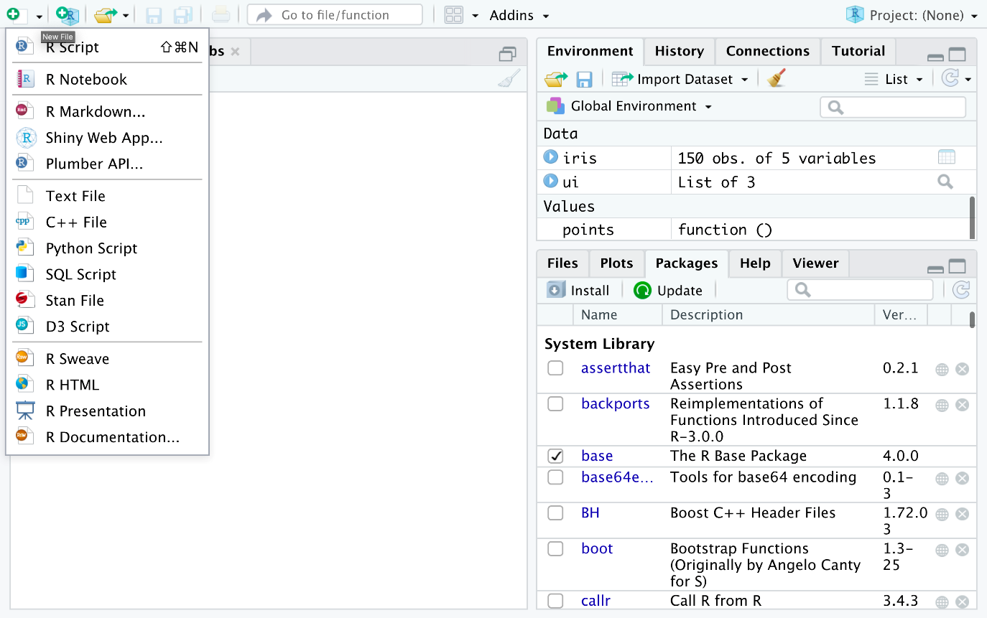

1. An untitled R Script panel opens. It would look like this.

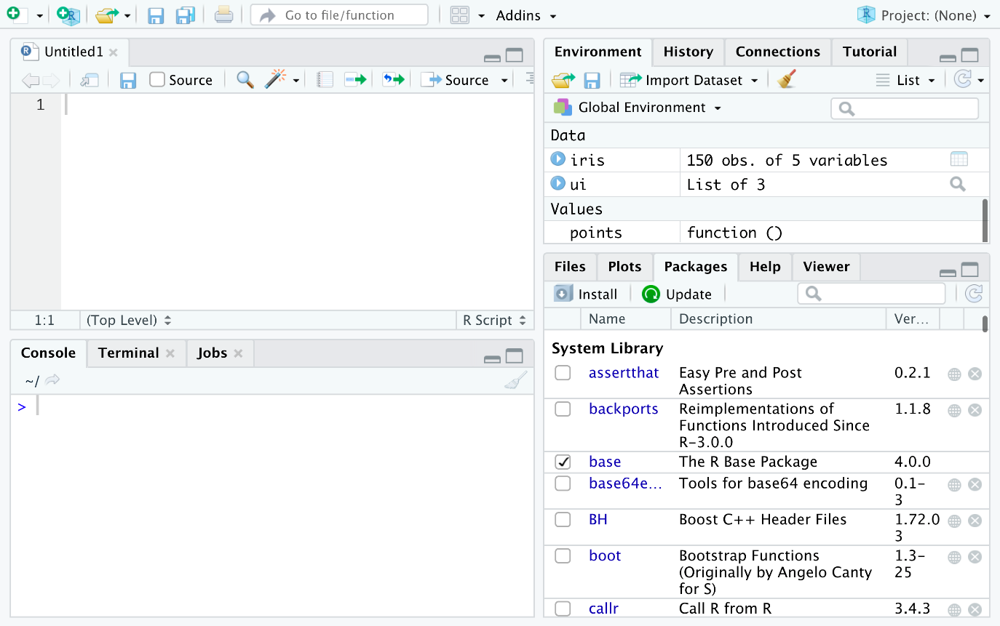

1. Now we load the iris dataset. Please enter the following lines into the editor window which just appeared. Then select them all such that they turn blue. Then click on the tiny Run icon just above the editor window.

library (datasets)

data(iris)

View(iris)

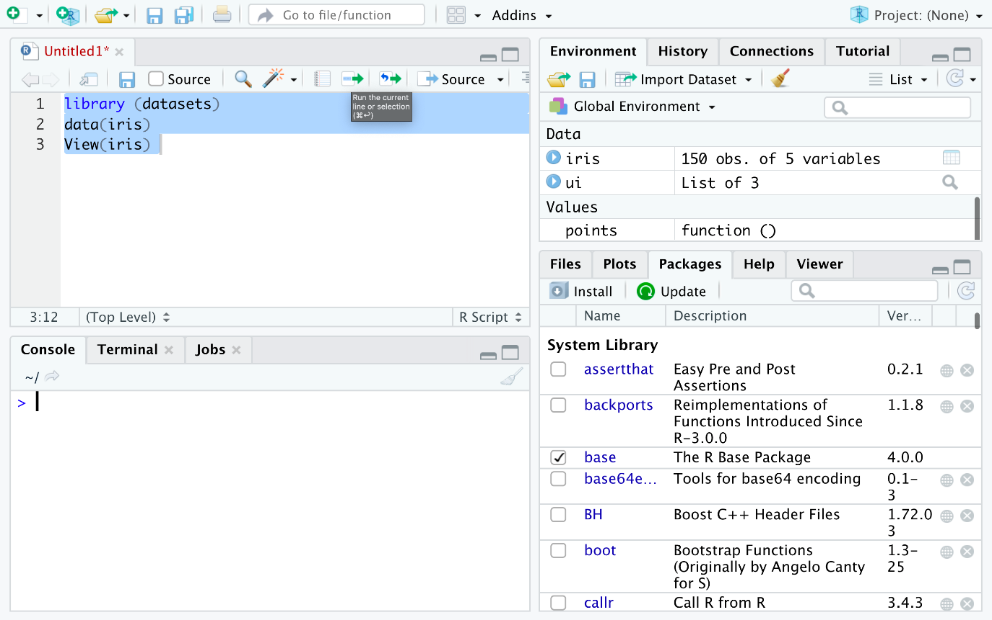

1. You are directly taken to the data view tab to inspect your dataset. We can see that there are five columns in this data set and that the first four are floating point and the last one is label of data type string which contains the category value of our data set. We also see that we have 150 entries in total of which we are seeing the first 19.

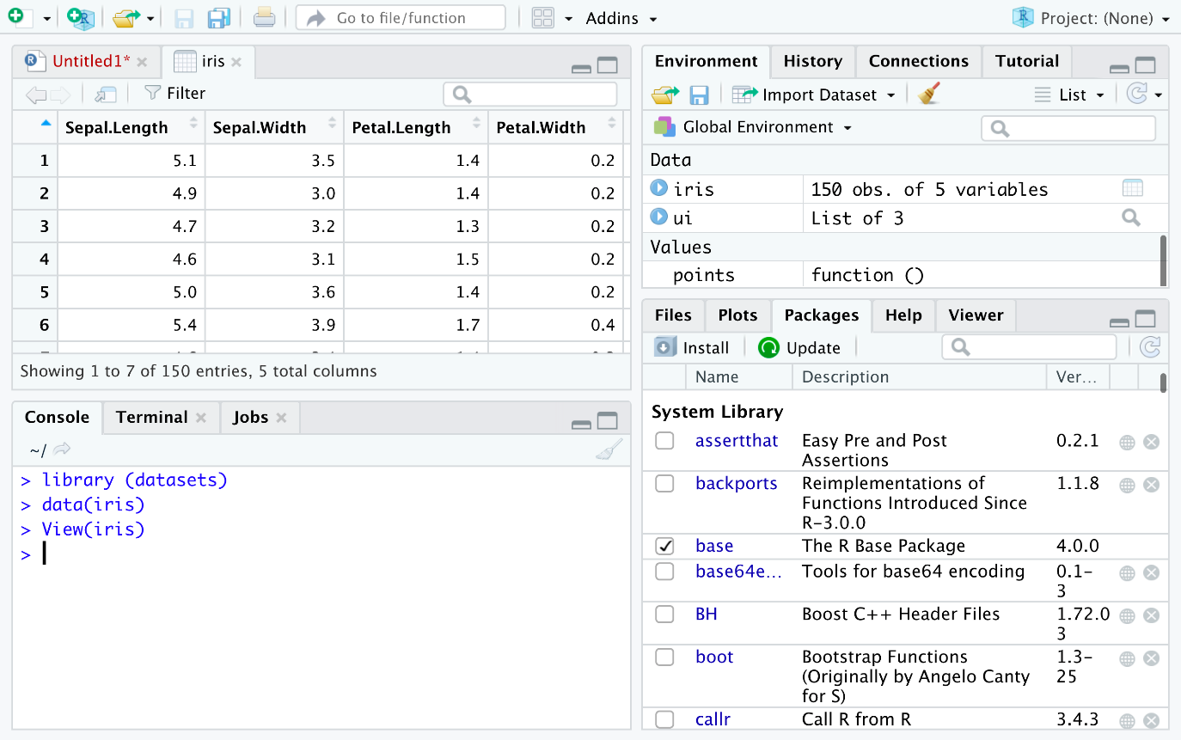

1. Now let's find how many different species there are present in the data set. Type the following command into the editor window and click the run.

unique(iris$Species)

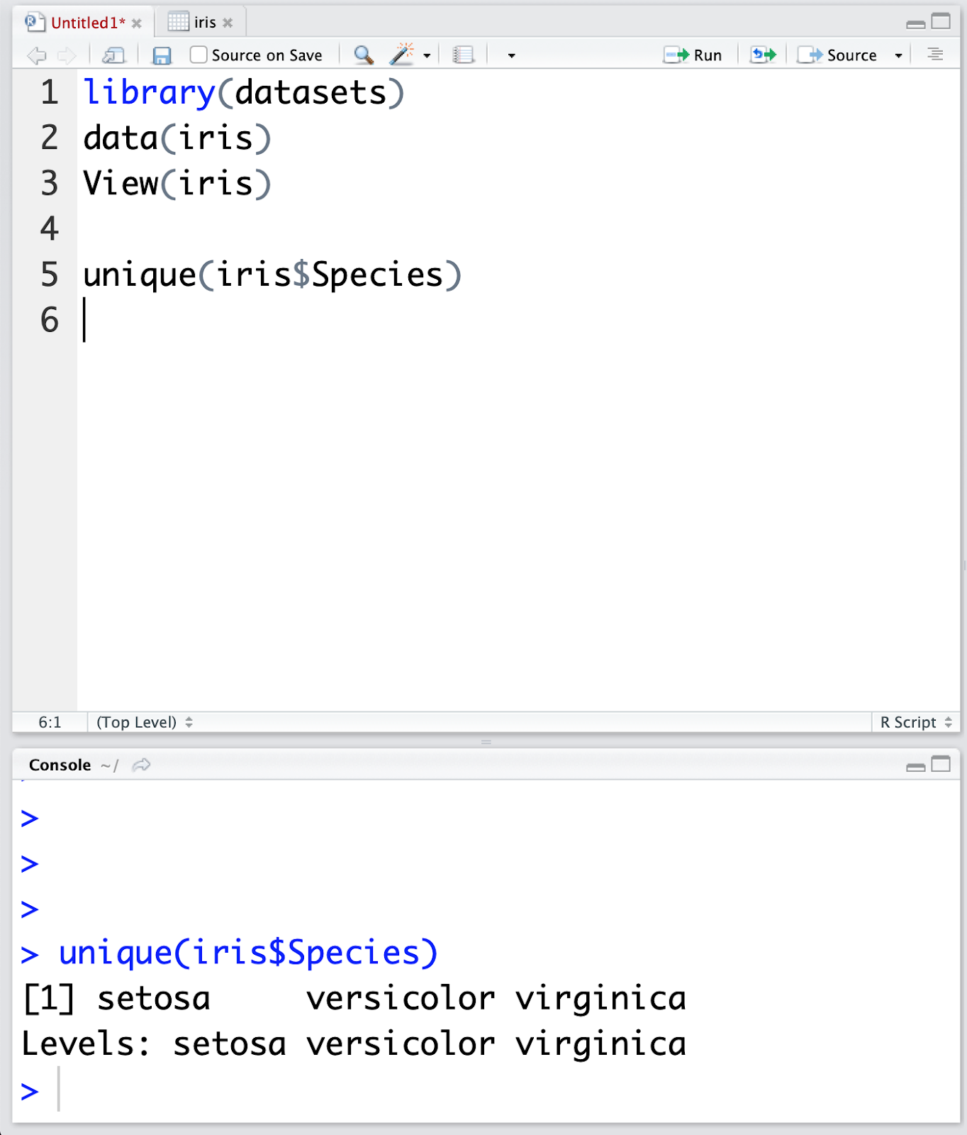

In the Console window at the bottom you’ll see the result of the executed command and will know that there are only three different species present in the data set.

1. Now it’s time to look into the data set in more detail.
2. Open a new Terminal.

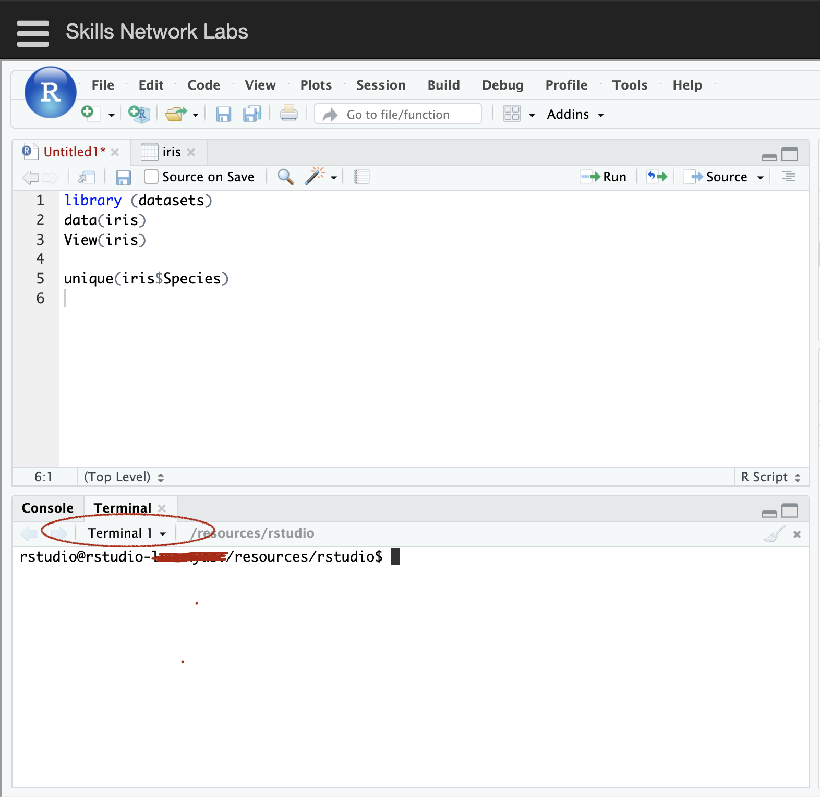

1. Run the following commands in the terminal, one after the other to download the packages we need to install.

curl https://cran.r-project.org/src/contrib/hms_0.5.3.tar.gz --output hms_0.5.3.tar.gz

curl https://cran.r-project.org/src/contrib/progress_1.2.2.tar.gz --output progress_1.2.2.tar.gz

curl https://cran.r-project.org/src/contrib/reshape_0.8.8.tar.gz --output reshape_0.8.8.tar.gz

curl https://cran.r-project.org/src/contrib/GGally_2.0.0.tar.gz --output GGally_2.0.0.tar.gz

1. After downloading the packages, go to Console.
2. Go to Tools > Install Packages. From Install from dropdown select Package Archive File (.tar.gz) option.

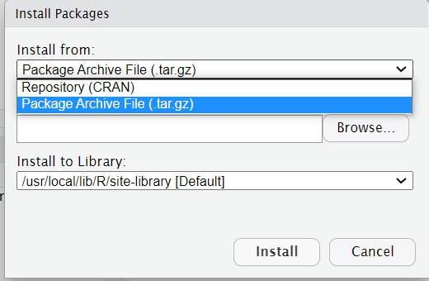

1. Now, click Browse for Package archive.
2. Select resources > rstudio > rpackages > hms_0.5.3.tar.gz.

In the same way,

Install progress_1.2.2.tar.gz

Install reshape_0.8.8.tar.gz

Install GGally_2.0.0.tar.gz

This concludes this lab, I hope you’ve enjoyed it!

## Lab: Creating an Interactive Map in R (1hr)

### Creating an interactive Map in R

**Objective for Exercise** To create an interactive map using two **Shiny**, which is an amazing library for prototyping interactive user interfaces in R and **leaflet** which allows us to use “OpenStreetMap” data to create an interactive map.

**Exercise:**

1. Install the following packages, you can do so by simply paste and execute the following command into the bottom left Console window:

install.packages(c("shiny","leaflet"))

Shiny will use leaflet as one of it’s UI components (like any other UI component like button, slider or text field).

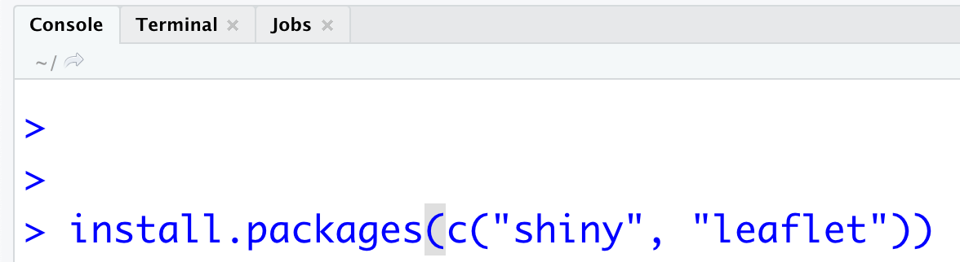

1. Click on the + symbol on the top left and choose R Script from the menu to open a new R edit window in RStudio:



1. Paste the following code into the window

library(shiny)

library(leaflet)

r_colors <- rgb(t(col2rgb(colors()) / 255))

names(r_colors) <- colors()

ui <- fluidPage(

leafletOutput("mymap"),

p(),

actionButton("recalc", "New points"),

p(),

textOutput("coordinates")

)

server <- function(input, output, session) {

points <- eventReactive(input$recalc, {

points = cbind(rnorm(40) * 2 + 13, rnorm(40) + 48)

observeEvent(input$Map_shape_click, { # update the location selectInput on map clicks

output$coordinates <- renderText({

"You have selected this"

})

})

output$mymap <- renderLeaflet({

leaflet() %>%

addProviderTiles(providers$Stamen.TonerLite,

options = providerTileOptions(noWrap = TRUE)

) %>%

addMarkers(data = points())

})

}

shinyApp(ui, server)

1. Click on the Run icon on the top you’ll see the following application appear:

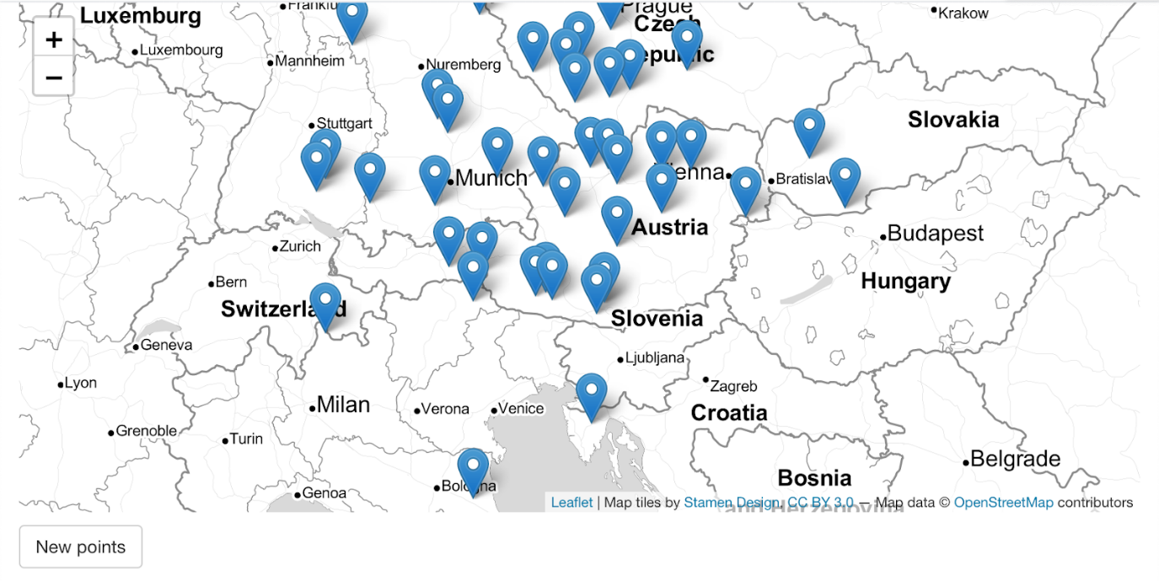

1. If you click on “New points”, a new set of random points will be generated and displayed. Please find the code below in the script in order to understand the creation of those points (please note that “rnorm” is a random number generator and “cbind” attaches two lists vertically to form a table structure):

points = cbind(rnorm(40) * 2 + 13, rnorm(40) + 48)

1. Now we want to change the code to display the list of points on the user interface. First of all we need to add this component on the user interface itself which means that we need to add element to the "ui" object. Please do so by adding the following two lines to the **ui**:

p(),

textOutput("coordinates")

such that the complete code section looks like this:

ui <- fluidPage(

leafletOutput("mymap"),

p(),

actionButton("recalc", "New points"),

p(),

textOutput("coordinates")

)

1. Then, it is time to also change the behavior of this application by changing the server object. Therefore, please add the following three lines to the so-called eventhandler responsible to execute code if the button is clicked:

output$coordinates <- renderText({

points

})

such that the complete code section looks like this:

points <- eventReactive(input$recalc, {

points = cbind(rnorm(40) * 2 + 13, rnorm(40) + 48)

output$coordinates <- renderText({

points

})

return(points)

}, ignoreNULL = FALSE)

1. If you now re-run this application, you’ll notice a list of coordinate pairs which updates every time you click the “New points” button

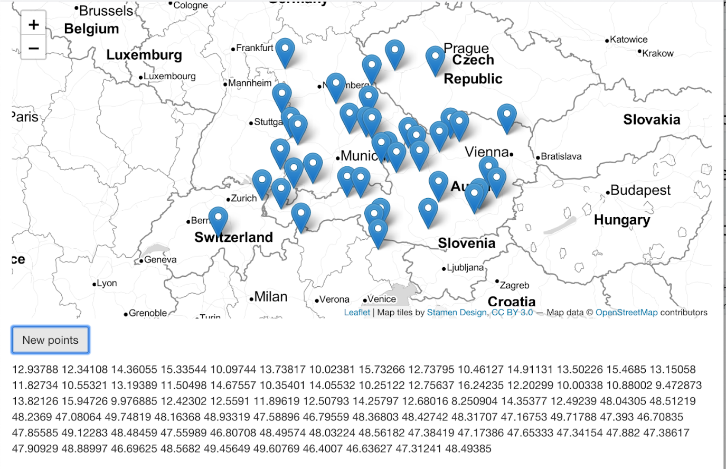

This concludes this lab, we hope that you had fun! If you want to know more about Shiny and Leaflet, please visit the following links:

[https://shiny.rstudio.com/](https://shiny.rstudio.com/?cm_mmc=Email_Newsletter-_-Developer_Ed%2BTech-_-WW_WW-_-SkillsNetwork-Courses-IBMDeveloperSkillsNetwork-DS0105EN-SkillsNetwork-20083975&cm_mmca1=000026UJ&cm_mmca2=10006555&cm_mmca3=M12345678&cvosrc=email.Newsletter.M12345678&cvo_campaign=000026UJ)

[https://rstudio.github.io/leaflet/](https://rstudio.github.io/leaflet?cm_mmc=Email_Newsletter-_-Developer_Ed%2BTech-_-WW_WW-_-SkillsNetwork-Courses-IBMDeveloperSkillsNetwork-DS0105EN-SkillsNetwork-20083975&cm_mmca1=000026UJ&cm_mmca2=10006555&cm_mmca3=M12345678&cvosrc=email.Newsletter.M12345678&cvo_campaign=000026UJ)

### Module 7 - Watson Studio

### What is IBM Watson Studio?

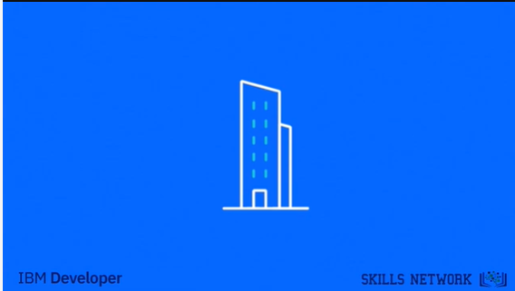

Every business wants to work smarter, and to do that you need to tap into your company's greatest resource, your data.

Toute entreprise veut travailler plus intelligemment, et pour ce faire, vous devez exploiter la plus grande ressource de votre entreprise, à savoir vos données.

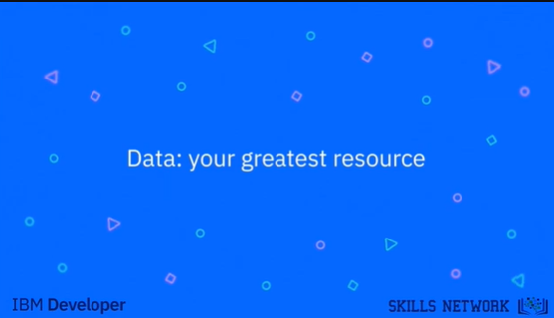

But extracting the full value out of your data isn't always an easy process.

Mais il n'est pas toujours facile d'extraire la pleine valeur de vos données.

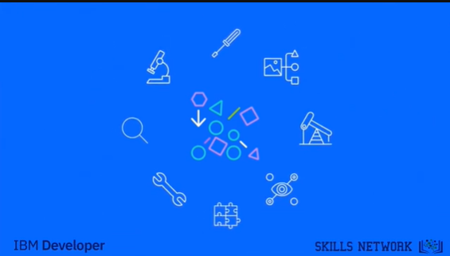

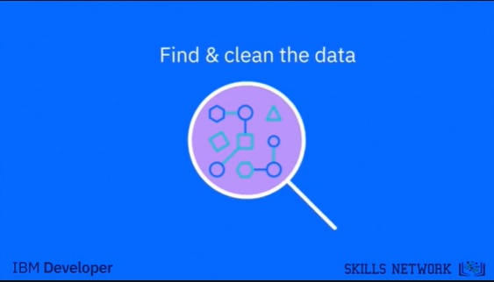

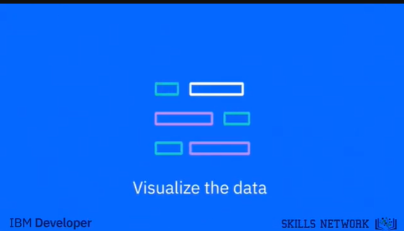

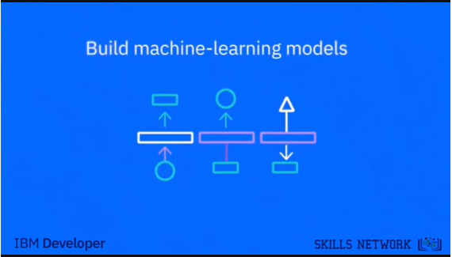

First. you end up juggling an incredibly large and complex collection of tools that are used for finding and cleaning data, analyzing and generating visualizations of that data, and using the data to build and deploy machine learning models.

And to make matters worse these tools are often a time drain to individually manage, and can be difficult to integrate into your system, which can really slow down the workflow.

Tout d'abord, vous finissez par jongler avec une collection incroyablement vaste et complexe d'outils utilisés pour trouver et nettoyer des données, analyser et générer des visualisations de ces données, et utiliser les données pour construire et déployer des modèles d'apprentissage machine.

Et pour aggraver les choses, ces outils sont souvent une perte de temps à gérer individuellement, et peuvent être difficiles à intégrer dans votre système, ce qui peut vraiment ralentir le flux de travail.

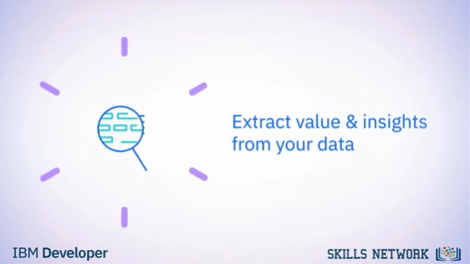

But not anymore. Using Watson Studio you can simplify your data projects with a streamlined process, that allows you to extract value and insights from your data to help your business get smarter, faster.

Mais plus maintenant. Avec Watson Studio, vous pouvez simplifier vos projets de données grâce à un processus rationalisé qui vous permet d'extraire de la valeur et des informations de vos données pour aider votre entreprise à devenir plus intelligente et plus rapide.

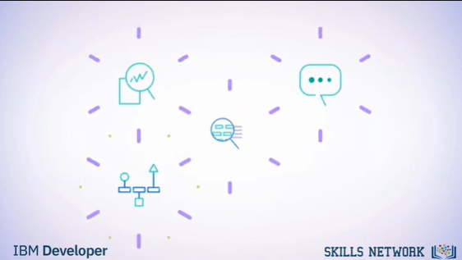

It delivers an easy-to-use collaborative data science and machine learning environment for building and training models, preparing and analyzing data, and sharing insights, all in one place.

Il offre un environnement collaboratif facile à utiliser en matière de science des données et d'apprentissage machine pour construire et former des modèles, préparer et analyser des données et partager des connaissances, le tout en un seul endroit.

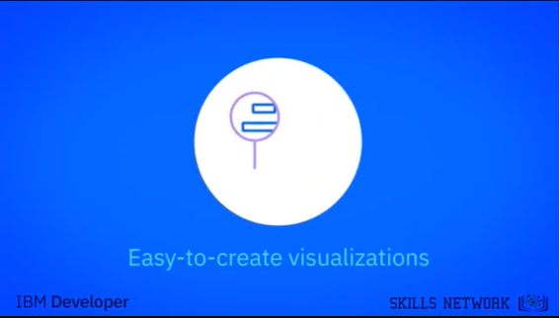

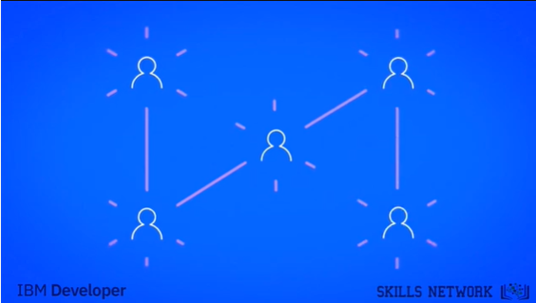

Watson Studios easy to create visualizations and drag-and-drop code put the power of database decision-making into the hands of any member of your organization with no need for IT assistance.

Les studios Watson, qui permettent de créer facilement des visualisations et des codes par glisser-déposer, mettent le pouvoir de décision en matière de bases de données entre les mains de n'importe quel membre de votre organisation sans avoir besoin d'assistance informatique.

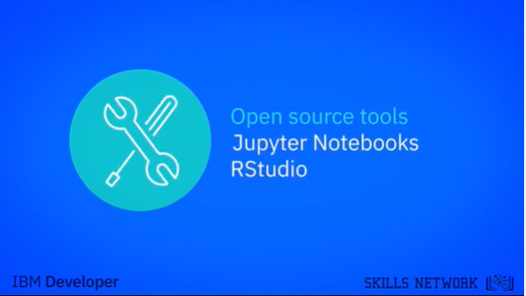

And if you need access to open source tools, the environment offers some of the most popular and powerful ones available.

Et si vous avez besoin d'accéder à des outils à source ouverte, l'environnement offre certains des outils les plus populaires et les plus puissants disponibles.

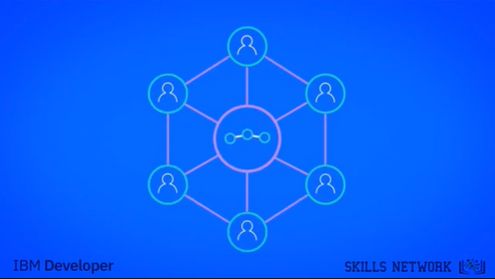

Watson Studio single environment also creates a workflow that's incredibly efficient so data scientists can share assets and work to solve problems within the system rather than starting from scratch every time a new issue arises.

L'environnement unique de Watson Studio crée également un flux de travail incroyablement efficace pour que les scientifiques puissent partager leurs ressources et travailler à la résolution des problèmes au sein du système plutôt que de repartir à zéro chaque fois qu'un nouveau problème surgit.

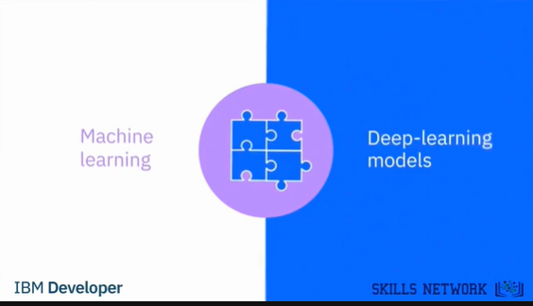

And developers can use that efficiency to quickly dive into building machine learning and deep learning algorithms.

Et les développeurs peuvent utiliser cette efficacité pour se plonger rapidement dans l'apprentissage des machines de construction et des algorithmes d'apprentissage profond.

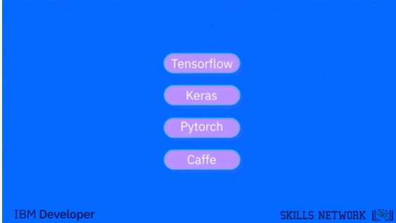

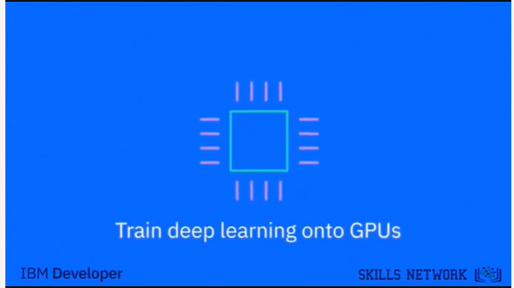

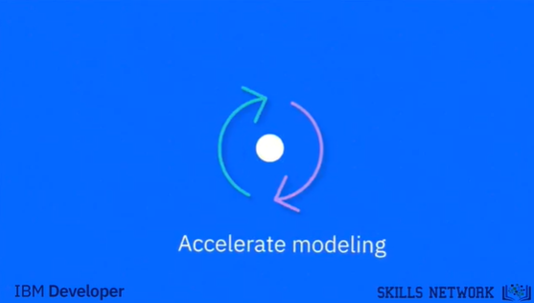

In fact, in the area of deep learning, Watson Studio supports some of the most popular frameworks and can deploy that deep learning on to the latest GPUs to help accelerate modeling by making it easier to use.

En fait, dans le domaine de l'apprentissage approfondi, Watson Studio prend en charge certains des cadres les plus populaires et peut déployer cet apprentissage approfondi sur les derniers GPU pour aider à accélérer la modélisation en la rendant plus facile à utiliser.

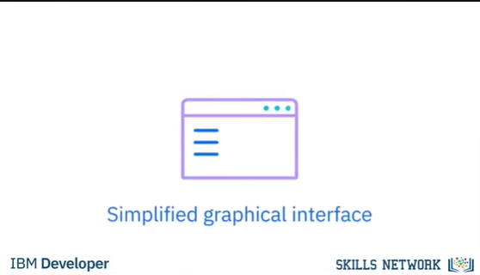

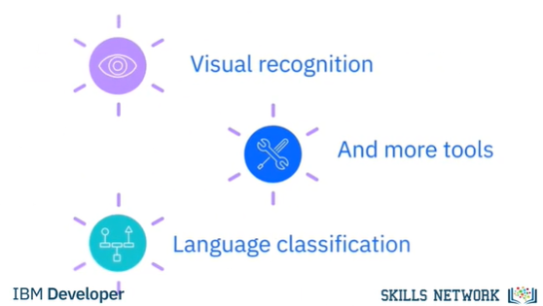

The environments built-in neural network modeler also helps you build models with a simplified graphical interface even if you don't have the dedicated resources to build a model from scratch, Watson's Studio can help you get started with modeling templates for areas such as visual recognition, language classification, and other tools from IBM Watson services.

Le modeleur de réseau neuronal intégré aux environnements vous aide également à construire des modèles avec une interface graphique simplifiée ; même si vous ne disposez pas des ressources dédiées pour construire un modèle à partir de zéro, Watson's Studio peut vous aider à démarrer avec des modèles de modélisation pour des domaines tels que la reconnaissance visuelle, la classification linguistique et d'autres outils des services IBM Watson.

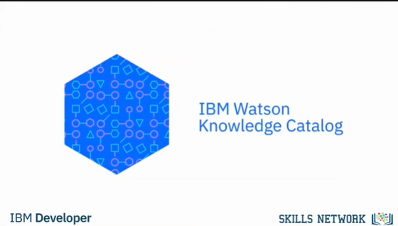

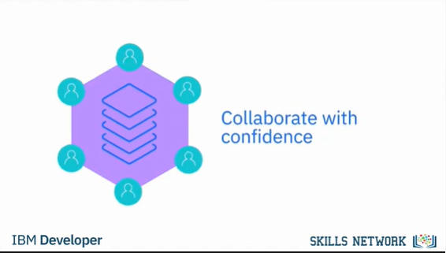

Because Watson Studio is seamlessly integrated with the IBM Watson Knowledge Catalog, an intelligent asset discovery tool, you can transform data and models into trusted enterprise resources and collaborate with confidence, without compromising compliance, security or access control.

Comme Watson Studio est parfaitement intégré au IBM Watson Knowledge Catalog, un outil intelligent de découverte des ressources, vous pouvez transformer les données et les modèles en ressources d'entreprise fiables et collaborer en toute confiance, sans compromettre la conformité, la sécurité ou le contrôle d'accès.

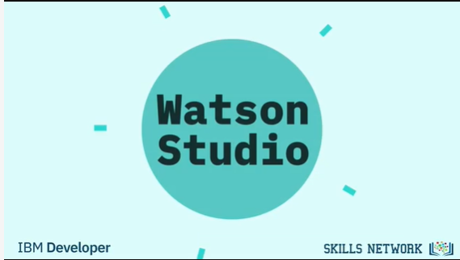

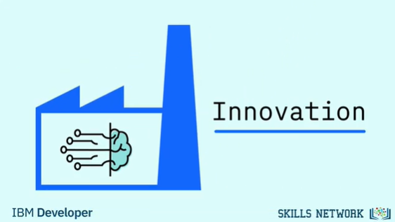

Watson Studio provides many benefits for organizations helping to infuse AI into the business and drive innovation.

Watson Studio offre de nombreux avantages aux organisations qui contribuent à infuser l'IA dans l'entreprise et à stimuler l'innovation.

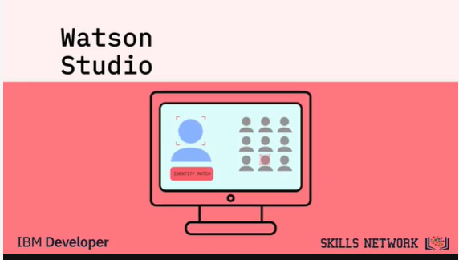

You can train Watson Studio with embedded AI services including watson visual recognition.

Vous pouvez former Watson Studio aux services d'IA intégrés, y compris la reconnaissance visuelle Watson.

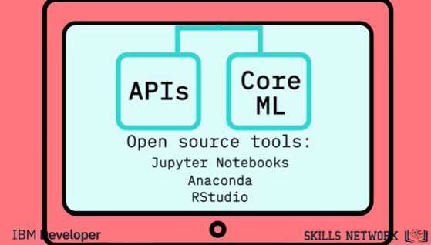

You can customize your models and deploy them as APIs or Core ML by using open source tools like Jupyter, Notebook, Anaconda and RStudio.

Vous pouvez personnaliser vos modèles et les déployer sous forme d'API ou de Core ML en utilisant des outils open source comme Jupyter, Notebook, Anaconda et RStudio.

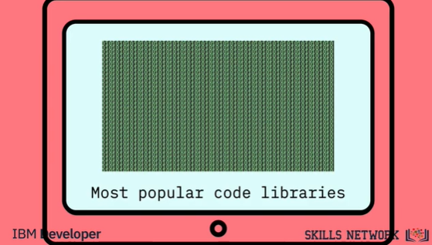

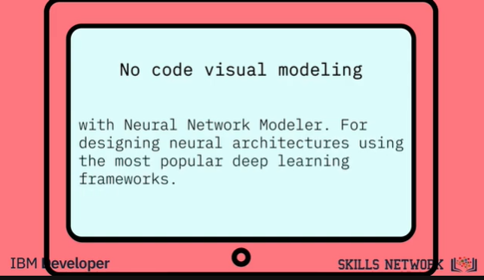

Watson Studio supports most popular code libraries as well as no code visual modeling with neural network modeler for designing neural architectures using the most popular deep learning frameworks.

Watson Studio prend en charge les bibliothèques de code les plus populaires ainsi que la modélisation visuelle sans code avec un modeleur de réseau neuronal pour la conception d'architectures neuronales utilisant les cadres d'apprentissage profond les plus populaires.

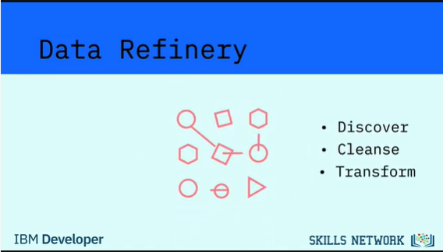

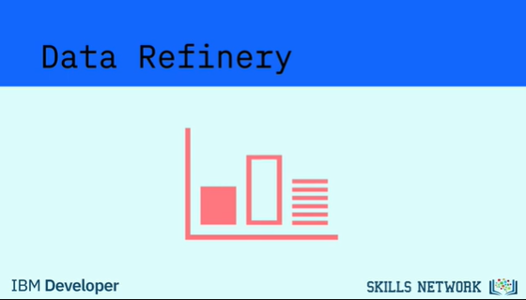

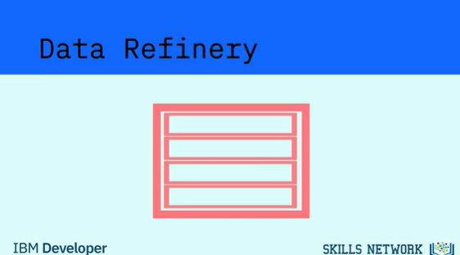

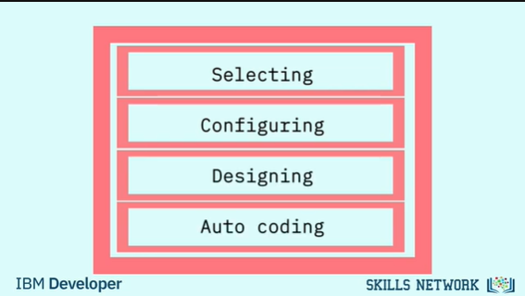

In Watson Studio you can interactively discover, cleanse, and transform your data using data refinery.

It helps you understand the quality and distribution of your data with built-in charts and statistics, and provides visualized results through interactive dashboards.

Watson Studio includes an intuitive drag-and-drop interface that enables a non programmer to speed up the bottle building process by visually selecting, configuring, designing and auto coding neural networks.

Dans Watson Studio, vous pouvez découvrir, nettoyer et transformer vos données de manière interactive en utilisant le raffinage des données.

Il vous aide à comprendre la qualité et la distribution de vos données grâce à des graphiques et des statistiques intégrés, et vous fournit des résultats visualisés par le biais de tableaux de bord interactifs.

Watson Studio comprend une interface intuitive par glisser-déposer qui permet à un non programmeur d'accélérer le processus de construction des bouteilles en sélectionnant visuellement, en configurant, en concevant et en codant automatiquement des réseaux de neurones.

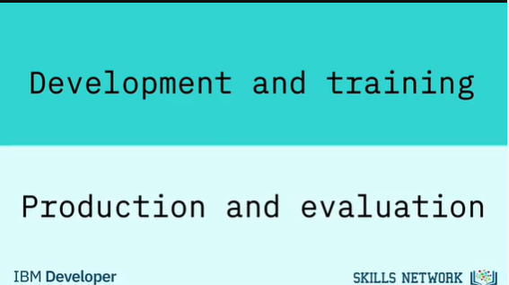

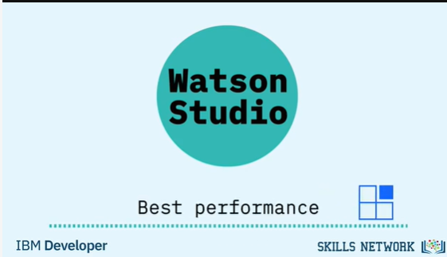



From development and training to production and evaluation, Watson Studio tracks your models over time to ensure you have the best performance for any given task using the best solutions across the entire lifecycle of your machine learning models.

Du développement et de la formation à la production et à l'évaluation, Watson Studio suit vos modèles dans le temps pour s'assurer que vous obtenez les meilleures performances pour une tâche donnée en utilisant les meilleures solutions tout au long du cycle de vie de vos modèles d'apprentissage machine.

### Watson Studio Introduction

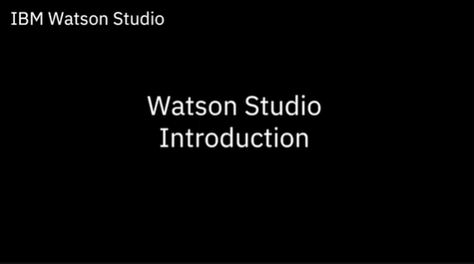

Watson Studio is an integrated platform of tools services and data that helps companies accelerate their shift to become data-driven organizations.

Watson Studio est une plateforme intégrée d'outils, de services et de données qui aide les entreprises à accélérer leur mutation pour devenir des organisations axées sur les données.

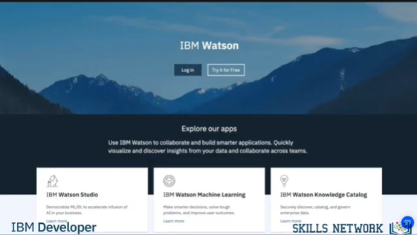

You can start with a free account to explore its capabilities.

Vous pouvez commencer avec un compte gratuit pour explorer ses capacités.

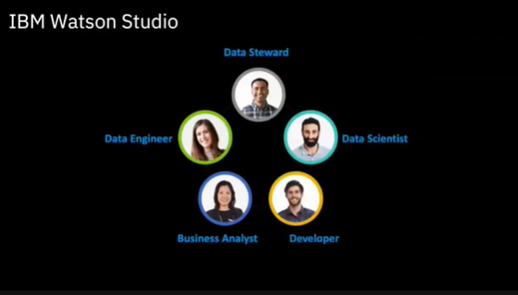

Data science is a team sport we have different types of people interested in the insights that data science can provide this includes business analysts data engineers data stewards data scientist and developers.

Data needs to be located and cleansed, models have to be created, tested, monitored, and updated.

A ll this requires teamwork.

For this reason Watson Studio was built as a collaborative platform a community of like-minded people.

There is a lot to cover in this introduction and will only scratch the surface.

La science des données est un sport d'équipe. Nous avons différents types de personnes intéressées par les connaissances que la science des données peut fournir, notamment des analystes commerciaux, des ingénieurs de données, des gestionnaires de données, des scientifiques et des développeurs de données.

Les données doivent être localisées et nettoyées, des modèles doivent être créés, testés, contrôlés et mis à jour.

Tout cela nécessite un travail d'équipe.

C'est pourquoi Watson Studio a été conçu comme une plateforme de collaboration, une communauté de personnes partageant les mêmes idées.

Il y a beaucoup à dire dans cette introduction et ne fera qu'effleurer la surface.

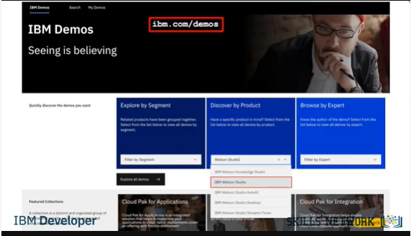

You can find more information on the digital technical engagement site at ibm.com/demos.

Vous pouvez trouver plus d'informations sur le site d'engagement technique numérique à l'adresse ibm.com/demos.

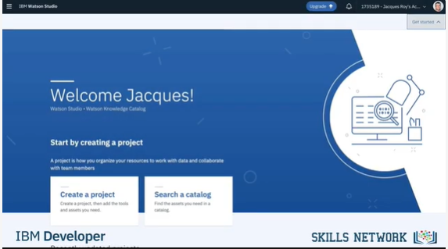

Once you are logged in you may see the get started welcome screen.

Une fois que vous êtes connecté, vous pouvez voir l'écran d'accueil "Démarrer".

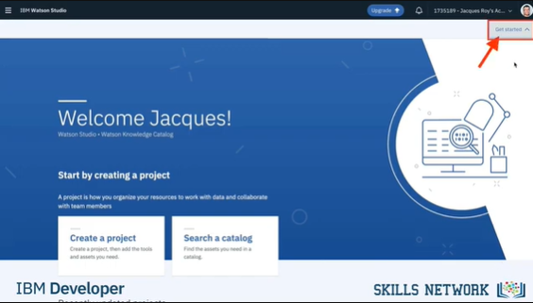

You can minimize the screen by clicking on the get started button in the upper right.

Vous pouvez réduire l'écran en cliquant sur le bouton "Démarrer" en haut à droite.

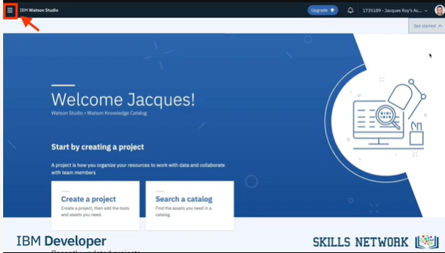

One important item that is easy to miss is the hamburger button in the upper left it gives you direct access to projects, catalogs and services among other things.

Un élément important qu'il est facile de manquer est le bouton "hamburger" en haut à gauche ; il vous donne un accès direct aux projets, aux catalogues et aux services, entre autres choses.

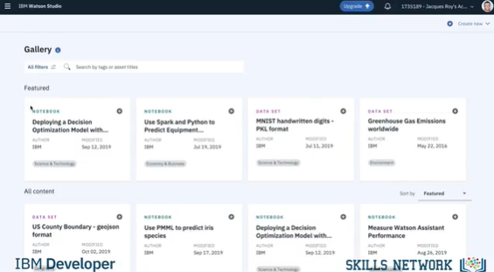

The gallery is particularly interesting.

It is a collection of assets including tutorials, notebooks, data sets, articles and papers from multiple sources.

New assets are constantly added.

La galerie est particulièrement intéressante.

Il s'agit d'une collection d'actifs comprenant des didacticiels, des cahiers, des ensembles de données, des articles et des documents provenant de multiples sources.

De nouveaux actifs sont constamment ajoutés.

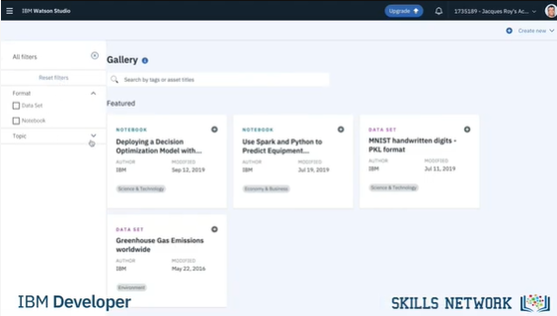

Assets can be searched using filters for type, language, technology, topics and so on the results can be sorted by features or by date.

Les actifs peuvent être recherchés en utilisant des filtres pour le type, la langue, la technologie, les sujets, etc. Les résultats peuvent être triés par caractéristiques ou par date.

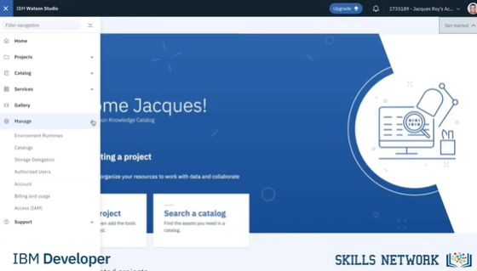

Manage gives you quick access to specific areas to manage finally we have integrated support and documentation in the Watson environment.

As mentioned earlier the project is the center of the collaboration.

It is very simple to create a project.

Manage vous donne un accès rapide à des domaines spécifiques à gérer ; enfin nous avons intégré le support et la documentation dans l'environnement Watson.

Comme mentionné précédemment, le projet est au centre de la collaboration.

Il est très simple de créer un projet.

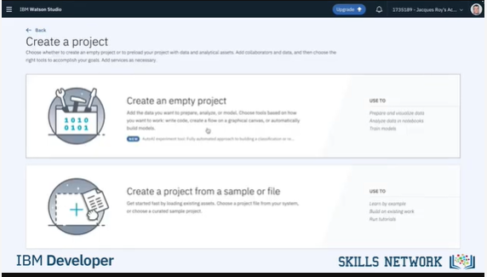

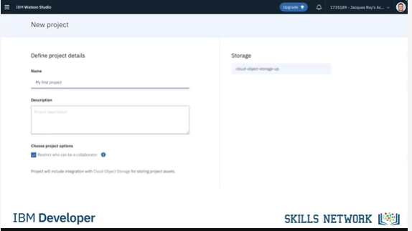

You click create a project in the welcome screen or new project and either create an empty project or one from an existing one.

Then you give it a name, possibly add a description and you're ready to go.

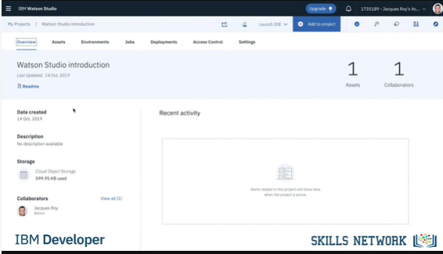

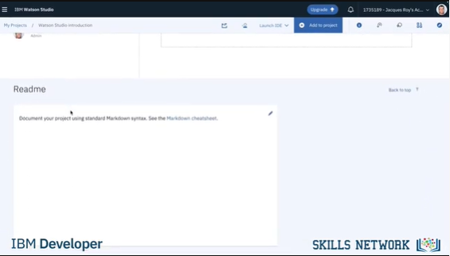

At the project level we also have a menu of options it starts with the overview where you can see basic information on the project this tab also includes a README section where you can get more details on what the project is about.

Au niveau du projet, nous avons également un menu d'options ; il commence par l'aperçu où vous pouvez voir les informations de base sur le projet ; cet onglet comprend également une section LISEZMOI où vous pouvez obtenir plus de détails sur le sujet du projet.

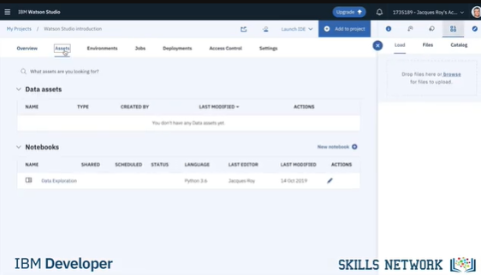

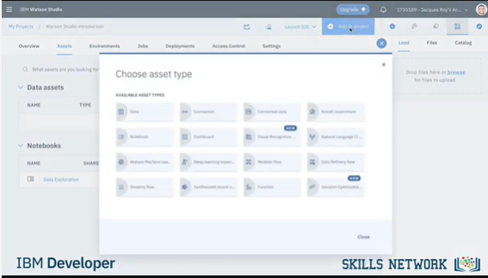

The next one is assets where you can see the data assets, models, notebooks, and other assets that are part of the project.

You can go to add specific assets using the add to project drop down menu at the top of the screen.

Le prochain est celui des actifs où vous pouvez voir les données, les modèles, les ordinateurs portables et les autres actifs qui font partie du projet.

Vous pouvez ajouter des actifs spécifiques en utilisant le menu déroulant "Ajouter au projet" en haut de l'écran.

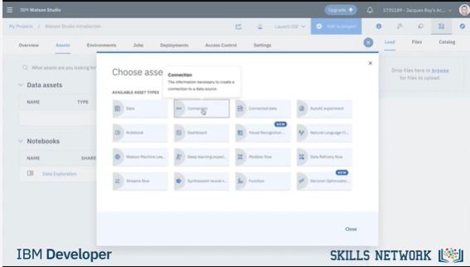

We won't go into all of those menu items but one important one to know is connection.

Nous n'aborderons pas tous ces points du menu, mais il est important de savoir qu'il y a un lien entre eux.

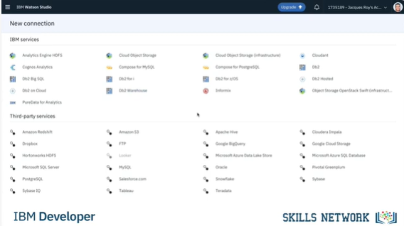

This allows you to access data that comes from outside Watson Studio as you can see it includes a lot of data services from IBM but also quite a few from third parties such as Amazon and Microsoft.

Cela vous permet d'accéder à des données qui proviennent de l'extérieur de Watson Studio, comme vous pouvez le voir, il comprend de nombreux services de données d'IBM, mais aussi un certain nombre de services de tiers tels qu'Amazon et Microsoft.

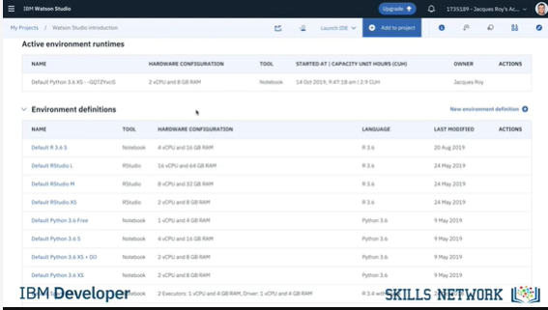

Going back to our project I'd like to point out the environment section. One important tool for that exploration, data manipulation, and model creation is the notebook.Depending on the amount of work that needs to be done we have a choice of resource allocation we can also tailor the environment to include additional libraries so we have a complete environment from the start.

I want to point out two more selections from the top menu access control and settings.

Pour en revenir à notre projet, je voudrais signaler la section sur l'environnement. Selon la quantité de travail à effectuer, nous avons le choix de l'allocation des ressources, nous pouvons également adapter l'environnement pour inclure des bibliothèques supplémentaires afin d'avoir un environnement complet dès le départ.

Je voudrais souligner deux autres sélections dans le menu supérieur "Contrôle d'accès et paramètres".

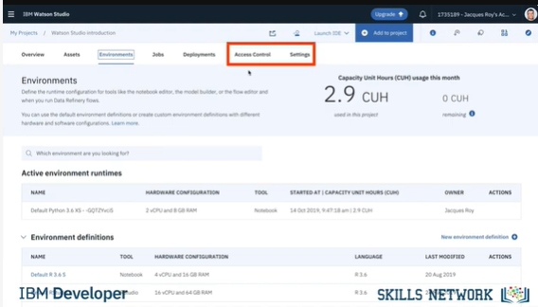

The access control allows you to control collaborators and their permissions and more.

Le contrôle d'accès vous permet de contrôler les collaborateurs et leurs autorisations, et bien plus encore.

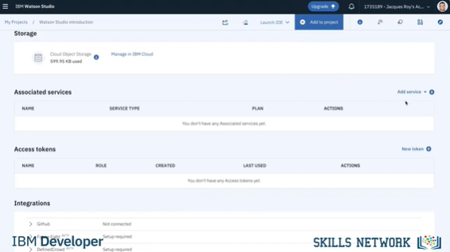

In the settings section you can among other things, add services.

For example you click on the add service drop-down menu, select Watson and add a machine-learning service.

Dans la section des paramètres, vous pouvez entre autres ajouter des services.

Par exemple, vous cliquez sur le menu déroulant "Ajouter un service", vous sélectionnez "Watson" et vous ajoutez un service d'apprentissage automatique.

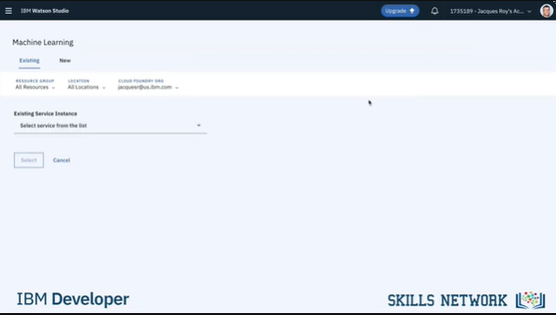

You have the choice to add an existing service you may have created earlier in another project or create a new one. Note that most services include a light free version.

This means that you can experiment with all sorts of capabilities for free.

Vous avez le choix d'ajouter un service existant que vous avez peut-être créé plus tôt dans un autre projet ou d'en créer un nouveau. Notez que la plupart des services comprennent une version gratuite légère.

Cela signifie que vous pouvez expérimenter gratuitement toutes sortes de fonctionnalités.

### Creating an Account on IBM Watson Studio

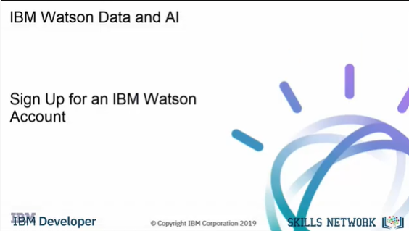

This video shows you how to try out IBM Watson for free.

Cette vidéo vous montre comment essayer IBM Watson gratuitement.

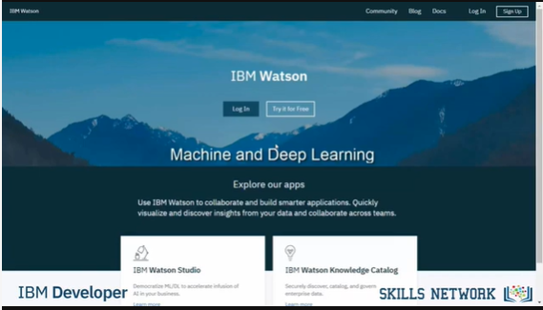

IBM Watson gives you access to IBM Watson Studio, IBM Watson Knowledge Catalog, the data refinery, machine and deep learning, visual recognition models, dashboards and streams flows. At https://dataplatform.cloud.ibm.com/

you can sign up for a free trial.

IBM Watson vous donne accès à IBM Watson Studio, IBM Watson Knowledge Catalog, la raffinerie de données, l'apprentissage machine et profond, les modèles de reconnaissance visuelle, les tableaux de bord et les flux. Sur https://dataplatform.cloud.ibm.com/

vous pouvez vous inscrire pour un essai gratuit.

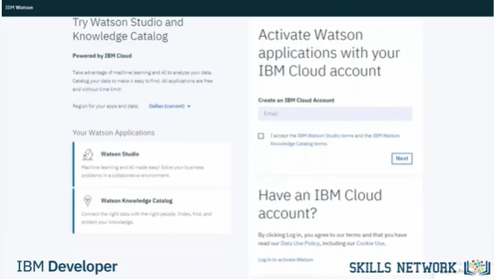

When you sign up for an IBM Watson account you are automatically signed up for a free IBM Cloud account.

Here you see the Watson applications that will be provisioned. IBM Watson Studio and IBM Watson Knowledge Catalog.

If you already have an IBM cloud account then use your IBM ID to sign up for IBM Watson.

Otherwise, type your email address which will be used to create an IBM cloud account for you.

Lorsque vous vous inscrivez pour un compte IBM Watson, vous êtes automatiquement inscrit pour un compte IBM Cloud gratuit.

Vous voyez ici les applications Watson qui seront provisionnées. IBM Watson Studio et IBM Watson Knowledge Catalog.

Si vous avez déjà un compte IBM Cloud, utilisez votre identifiant IBM pour vous inscrire à IBM Watson.

Sinon, tapez votre adresse électronique qui sera utilisée pour créer un compte IBM dans le nuage pour vous.

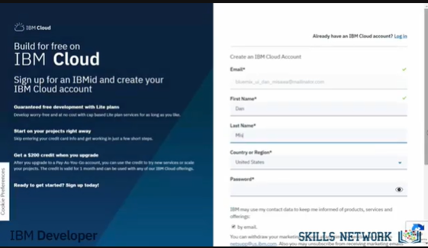

On the next screen you are redirected to the IBM cloud registration page where you need to provide the typical basic information for an account then click create account.

Now check your email and confirm your account.

Sur l'écran suivant, vous êtes redirigé vers la page d'enregistrement du cloud IBM où vous devez fournir les informations de base typiques pour un compte, puis cliquez sur créer un compte.

Vérifiez maintenant votre adresse électronique et confirmez votre compte.

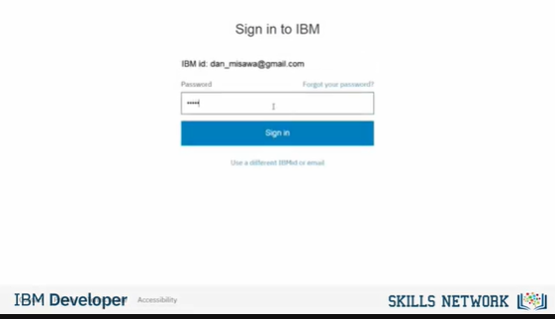

Now that you've registered for IBM cloud you can use those same credentials to sign-in.

Next you'll see the process create the IBM Watson user account using your IBM cloud credentials and finally you'll see that your account was successfully created.

Maintenant que vous êtes inscrit au nuage IBM, vous pouvez utiliser ces mêmes informations d'identification pour vous connecter.

Ensuite, vous verrez le processus de création du compte utilisateur IBM Watson en utilisant vos informations d'identification pour le cloud IBM et enfin vous verrez que votre compte a été créé avec succès.

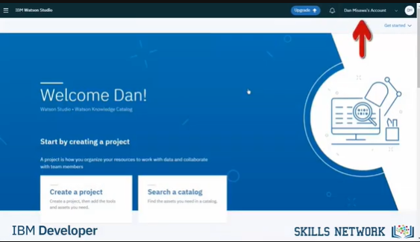

This IBM account has only one Associated IBM cloud account and one resource group.

Ce compte IBM n'a qu'un seul compte associé au nuage IBM et un seul groupe de ressources.

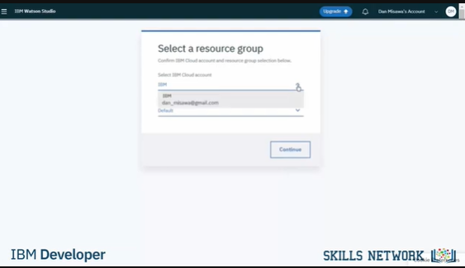

If you have more than one associated account or one account with multiple resource groups then during the Watson Studio account setup you'll see this screen giving you the option to select an account and resource group to use.

IBM Cloud uses resource groups as a way for you to organize your account resources in customizable groupings so that you can quickly assign users access to more than one resource at a time.

View the settings to verify the applications and services that are provisioned.

Si vous avez plus d'un compte associé ou un compte avec plusieurs groupes de ressources, vous verrez cet écran lors de la configuration du compte Watson Studio vous permettant de sélectionner un compte et un groupe de ressources à utiliser.

IBM Cloud utilise les groupes de ressources pour vous permettre d'organiser les ressources de votre compte en groupes personnalisables afin que vous puissiez rapidement attribuer aux utilisateurs un accès à plusieurs ressources à la fois.

Consultez les paramètres pour vérifier les applications et les services qui sont fournis.

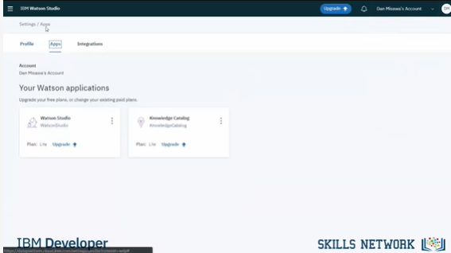

Now you're ready to start working in IBM Watson.

Vous êtes maintenant prêt à commencer à travailler dans IBM Watson.

### Jupyter Notebooks in Watson Studio - Part 1

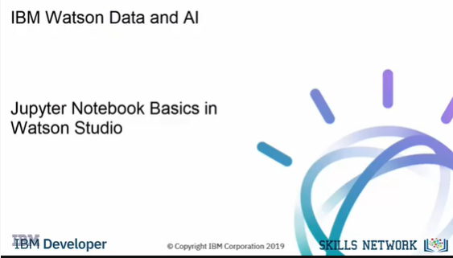

This video covers the basics for working with Jupyter Notebooks in Watson Studio.

Cette vidéo couvre les bases du travail avec les ordinateurs portables Jupyter dans le studio Watson.

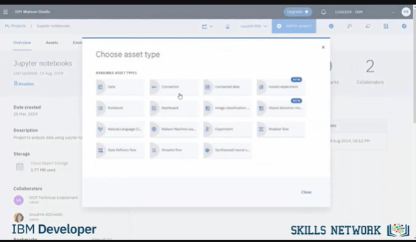

Start in a Watson Studio project and add to the project a Notebook.

Commencez dans un projet Watson Studio et ajoutez au projet un Notebook.

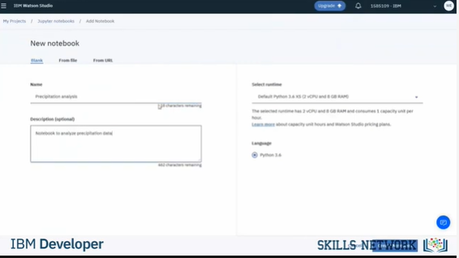

Just provide a name in a description and create the Notebook.

Il suffit de donner un nom dans une description et de créer le carnet.

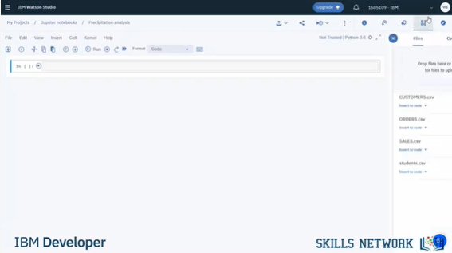

Let's first load a file so you have some data to work with. From the files slide-out panel browse to select the file.

Commençons par charger un fichier pour que vous puissiez travailler avec des données. Dans le panneau coulissant des fichiers, naviguez pour sélectionner le fichier.

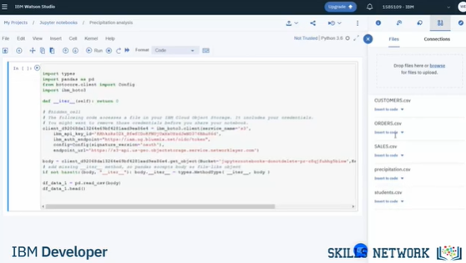

After the file is added to the project its available to work with in this Notebook, just click insert to code and insert a panda's data frame.

Before running the Notebook it's a best practice to insert a cell at the top to describe what the Notebook does.

Une fois que le fichier est ajouté au projet, il est disponible pour travailler dans cet ordinateur portable, il suffit de cliquer sur "Insérer" pour coder et insérer un cadre de données de panda.

Avant de lancer l'ordinateur portable, il est préférable d'insérer une cellule en haut pour décrire ce que fait l'ordinateur portable.

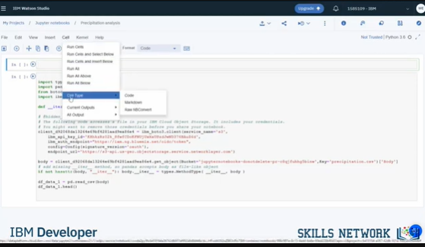

Change the cell type to markdown so this cell will not be treated as code and then add the description.

Changez le type de cellule en "markdown" pour que cette cellule ne soit pas traitée comme un code et ajoutez ensuite la description.

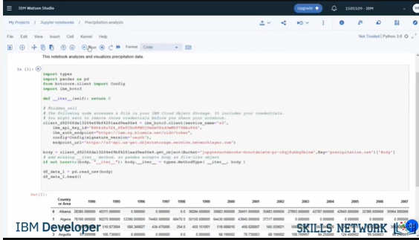

Now you're ready to run the Notebook.

The inserted code loads the data set into a data frame using your credentials for your cloud object storage instance and then displays the first five rows of the data set.

Vous êtes maintenant prêt à utiliser l'ordinateur portable.

Le code inséré charge l'ensemble de données dans un cadre de données en utilisant vos informations d'identification pour votre instance de stockage d'objets dans le nuage, puis affiche les cinq premières lignes de l'ensemble de données.

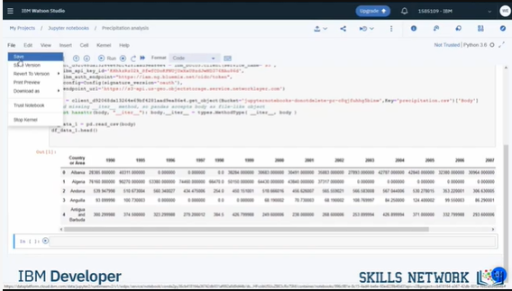

Before returning to the project save the notebook.

Avant de revenir au projet, sauvegardez le carnet.

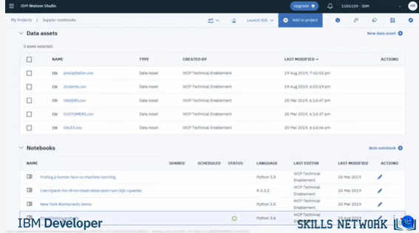

On the assets tab you'll find the Notebook.

Dans l'onglet "Actifs", vous trouverez le Carnet de notes.

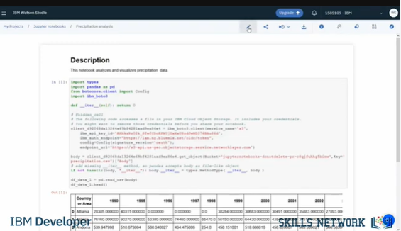

If you open the Notebook it will be in read-only mode, but you can edit the Notebook and make changes.

Si vous ouvrez l'ordinateur portable, il sera en mode lecture seule, mais vous pouvez le modifier et y apporter des changements.

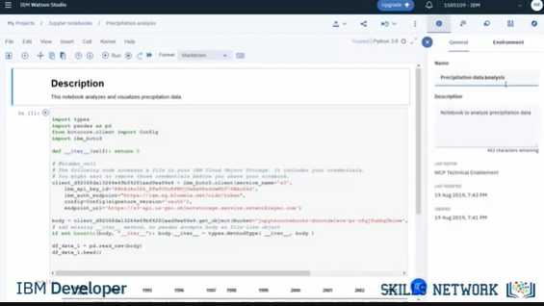

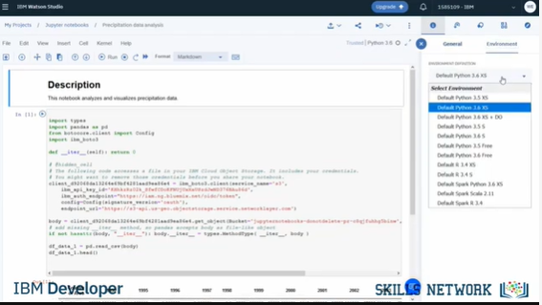

For example, you can access the info panel and change the name of the Notebook and on the environment tab you could change the environment used to run the Notebook as well as stop or restart the runtime

environment.

Par exemple, vous pouvez accéder au panneau d'information et modifier le nom de l'ordinateur portable et, dans l'onglet "Environnement", vous pouvez modifier l'environnement utilisé pour faire fonctionner l'ordinateur portable, ainsi qu'arrêter ou redémarrer le temps d'exécution

l'environnement.

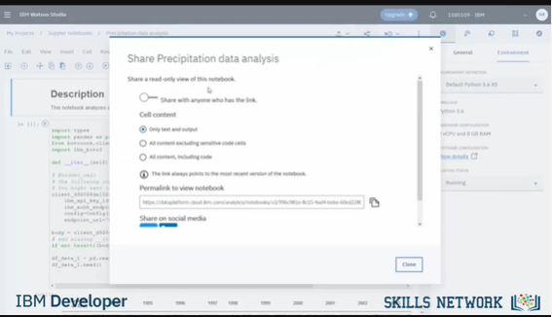

If you'd like to share a read-only version of the Notebook you can do that from here.

You can select how much of the content you'd like to share and how you want to share the Notebook either through a link or social media.

Si vous souhaitez partager une version en lecture seule de l'ordinateur portable, vous pouvez le faire à partir d'ici.

Vous pouvez sélectionner la quantité de contenu que vous souhaitez partager et la manière dont vous souhaitez partager l'ordinateur portable par le biais d'un lien ou d'un média social.

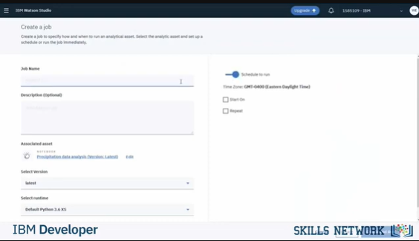

If you'd like to schedule the Notebook to run at a different time you can create a job.

Just provide a name for the job and select the scheduling options like specifying a date for the job to run and whether you'd like the job run to repeat.

Si vous souhaitez programmer le fonctionnement de l'ordinateur portable à un autre moment, vous pouvez créer un emploi.

Il vous suffit de donner un nom à l'emploi et de sélectionner les options de programmation, comme la date de lancement de l'emploi et la répétition ou non de l'emploi.

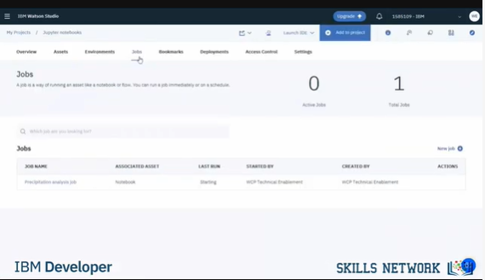

After you create and run the job you can see the status on the jobs tab in the project.

Après avoir créé et exécuté l'emploi, vous pouvez voir son statut dans l'onglet "Emplois" du projet.

### Jupyter Notebooks in Watson Studio - Part 2

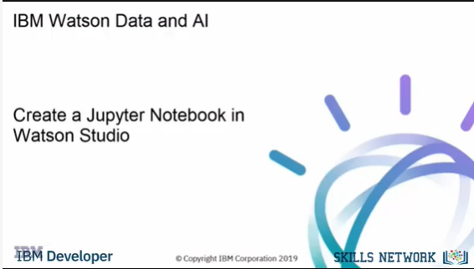

This video shows you how to create a Jupyter Notebook.

Cette vidéo vous montre comment créer un carnet Jupyter.

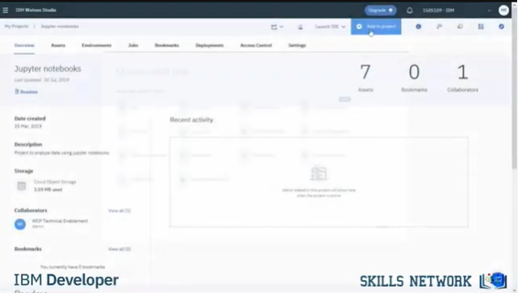

Let's start by adding a data asset to the project.

Commençons par ajouter un actif de données au projet.

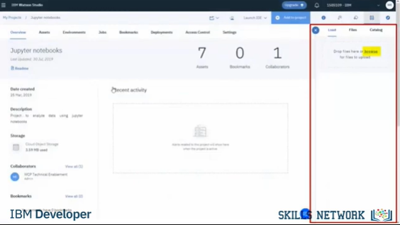

You can either browse to select files or drag files into the panel.

Vous pouvez soit naviguer pour sélectionner des fichiers, soit faire glisser des fichiers dans le panneau.

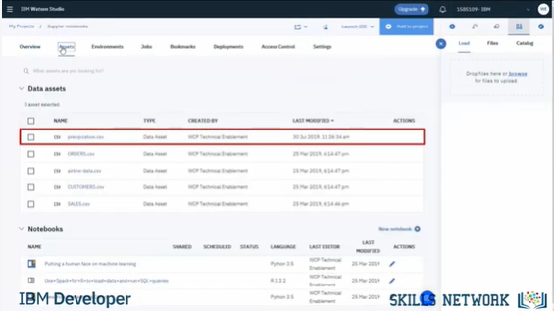

Great, now the data file is uploaded to object storage and available as a data asset in this project.

Super, maintenant le fichier de données est téléchargé vers le stockage d'objets et disponible en tant qu'actif de données dans ce projet.

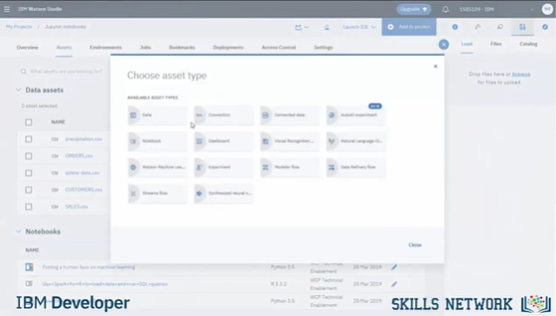

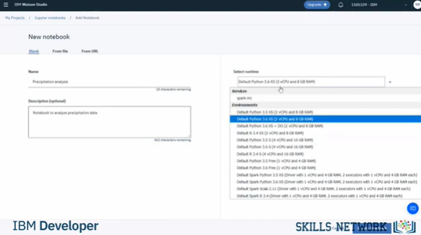

Next, create a Notebook.

Provide a name and a description and then select the runtime to use when running this Notebook.

Here you see the environments you could use.

You'll learn more about environments later so for now just select the default Spark Python environment and verify the language and spark version.

When you are ready create the Notebook.

Ensuite, créez un carnet.

Donnez un nom et une description, puis sélectionnez le runtime à utiliser pour faire fonctionner ce Notebook.

Vous voyez ici les environnements que vous pourriez utiliser.

Vous en apprendrez plus sur les environnements plus tard. Pour l'instant, il vous suffit de sélectionner l'environnement Spark Python par défaut et de vérifier le langage et la version de Spark.

Lorsque vous êtes prêt, créez le Notebook.

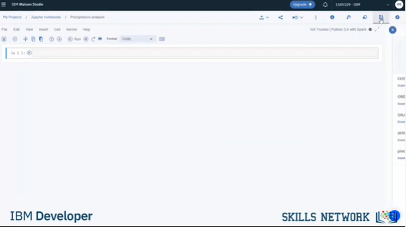

Now wait while the runtime environment is instantiated.

Once the environment is ready, in the Notebook, access the data sources and locate the file.

Attendez maintenant que l'environnement d'exécution soit instancié.

Une fois que l'environnement est prêt, dans l'ordinateur portable, accédez aux sources de données et localisez le fichier.

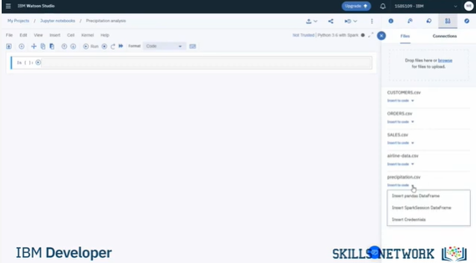

Click insert to code and choose how you want to insert the data.

The choices in this drop-down box are dependent upon the language used in this Notebook and the file type.

Notice that the inserted code includes the credentials you'll need to read the data file from the object

storage instance.

Cliquez sur Insérer pour coder et choisissez comment vous voulez insérer les données.

Les choix dans cette liste déroulante dépendent de la langue utilisée dans ce bloc-notes et du type de fichier.

Notez que le code inséré comprend les informations d'identification dont vous aurez besoin pour lire le fichier de données à partir de l'objet

instance de stockage.

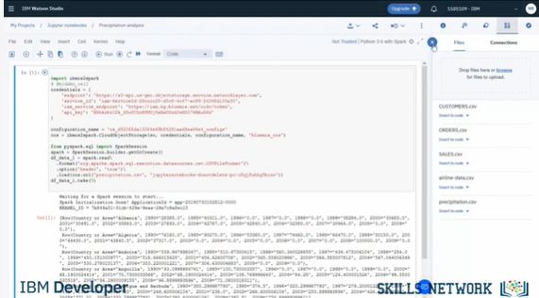

When you run the code the first five rows display.

Lorsque vous lancez le code, les cinq premières lignes s'affichent.

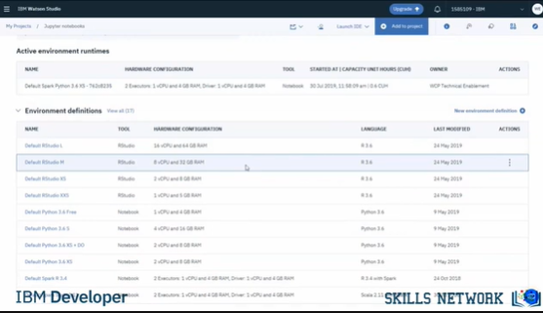

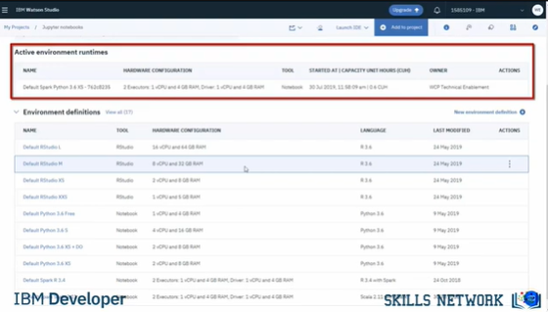

Now let's take a closer look at environments on the environments tab you can define the hardware size and software configuration for the runtime associated with Watson Studio tools such as notebooks.

Examinons maintenant de plus près les environnements : dans l'onglet environnements, vous pouvez définir la taille du matériel et la configuration logicielle pour le temps d'exécution associé aux outils de Watson Studio tels que les ordinateurs portables.

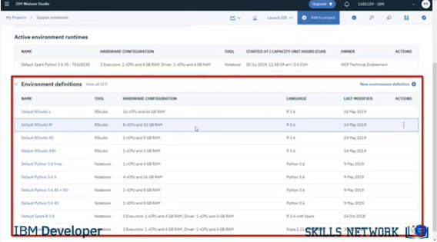

You can see that there is one active environment runtime namely the runtime being used by the Notebook you just created and here are the other default environments.

Vous pouvez voir qu'il y a un environnement d'exécution actif, à savoir celui qui est utilisé par le portable que vous venez de créer et voici les autres environnements par défaut.

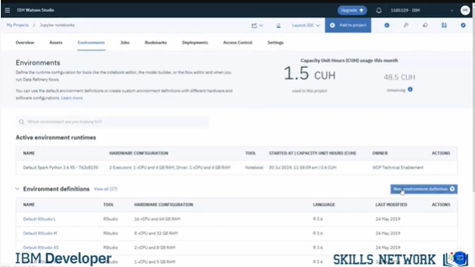

You can view any of the default environments to see a summary of the configuration and also create a new environment definition.

Vous pouvez visualiser n'importe quel environnement par défaut pour voir un résumé de la configuration et aussi créer une nouvelle définition d'environnement.

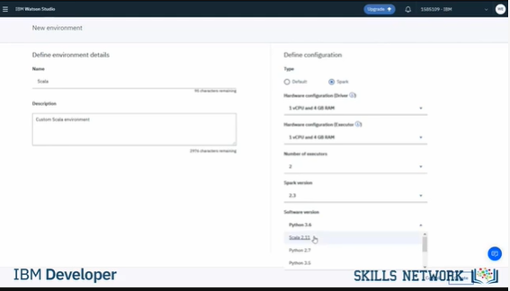

First provide a name in a description.

If you select Spark for the type you'll see some additional configuration options.

In this case just accept the defaults and choose Scala for the software version.

When you are ready create the new environment.

The environment is ready for you to use with a Notebook.

Donnez d'abord un nom dans une description.

Si vous sélectionnez Spark pour le type, vous verrez quelques options de configuration supplémentaires.

Dans ce cas, acceptez simplement les valeurs par défaut et choisissez Scala pour la version du logiciel.

Lorsque vous êtes prêt, créez le nouvel environnement.

L'environnement est prêt pour que vous puissiez l'utiliser avec un ordinateur portable.

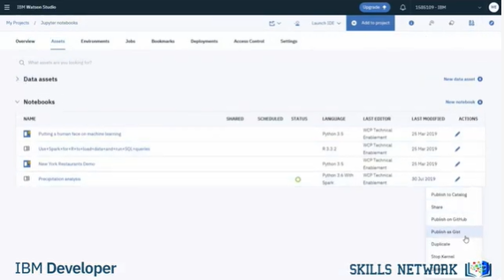

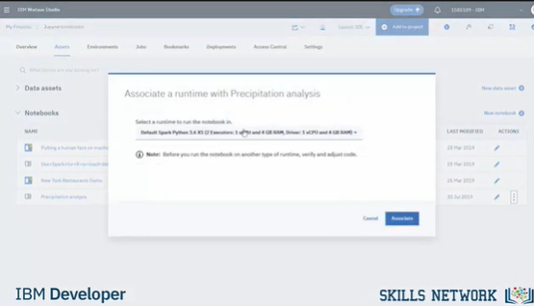

To switch a notebook to use a different environment, you need to first stop the kernal.

Then you can change the environment and select the custom environment you just created and associate that with the Notebook.

Now open the Notebook in edit mode and wait for the new environment to be instantiated.

Pour changer de portable et utiliser un environnement différent, il faut d'abord arrêter le kernal.

Ensuite, vous pouvez changer d'environnement et sélectionner l'environnement personnalisé que vous venez de créer et l'associer à l'ordinateur portable.

Ouvrez maintenant le Notebook en mode édition et attendez que le nouvel environnement soit instancié.

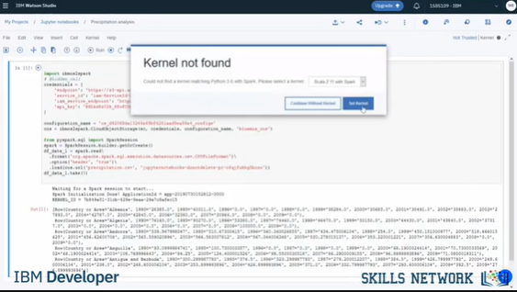

Since this notebook was last saved using a different kernel you need to set the new kernel.

Let's delete the existing cell, locate the source data file, and insert a Spark session data frame.

Comme ce portable a été sauvegardé pour la dernière fois avec un autre noyau, vous devez définir le nouveau noyau.

Supprimons la cellule existante, localisons le fichier de données source et insérons un cadre de données de session Spark.

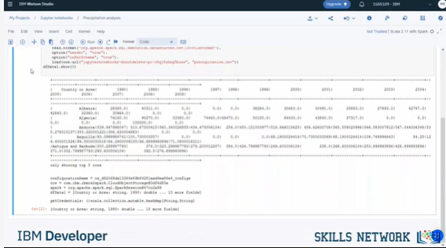

When you run the code the first five rows display.

Now you're ready to explore the community and find sample Notebooks and data sets to get started analyzing data.

Lorsque vous exécutez le code, les cinq premières lignes s'affichent.

Vous êtes maintenant prêt à explorer la communauté et à trouver des exemples d'ordinateurs portables et d'ensembles de données pour commencer à analyser les données.

## Lab: Creating a Watson Studio Project with Jupyter Notebooks (1hr)

### Lab: Creating a Watson Studio Project with Jupyter Notebooks

Objective for Exercise:

* How to create a Watson Studio service instance
* How to create a project in Watson Studio
* How to create project on Watson Studio
* How to create a notebook in Watson Studio.

If you have not created a Watson service before proceed with Step 1, otherwise go to Step 2

**Exercise** - Create a project on Watson Studio

#### **Step 1: For New Users (with no Watson service):**

Go to the IBM Cloud Watson Studio page:

[Click here](https://cloud.ibm.com/catalog/services/watson-studio?cm_mmc=Email_Newsletter-_-Developer_Ed%2BTech-_-WW_WW-_-SkillsNetwork-Courses-IBMDeveloperSkillsNetwork-DS0105EN-SkillsNetwork-20083975&cm_mmca1=000026UJ&cm_mmca2=10006555&cm_mmca3=M12345678&cvosrc=email.Newsletter.M12345678&cvo_campaign=000026UJ)

You will see the screen in the figure below. Click the option in the red box.

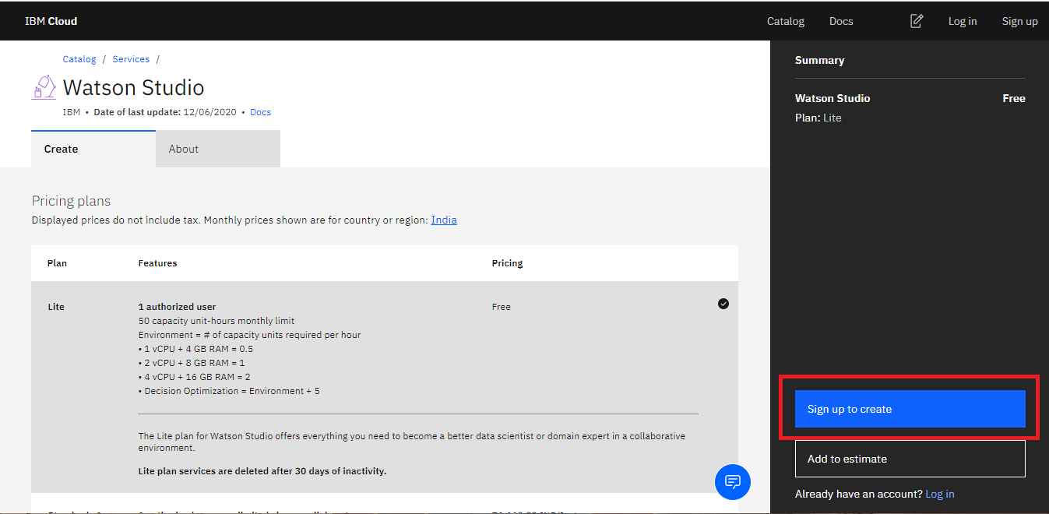

You will see the screen in the figure below. Enter **Email** and **Password** and the click **Next**.

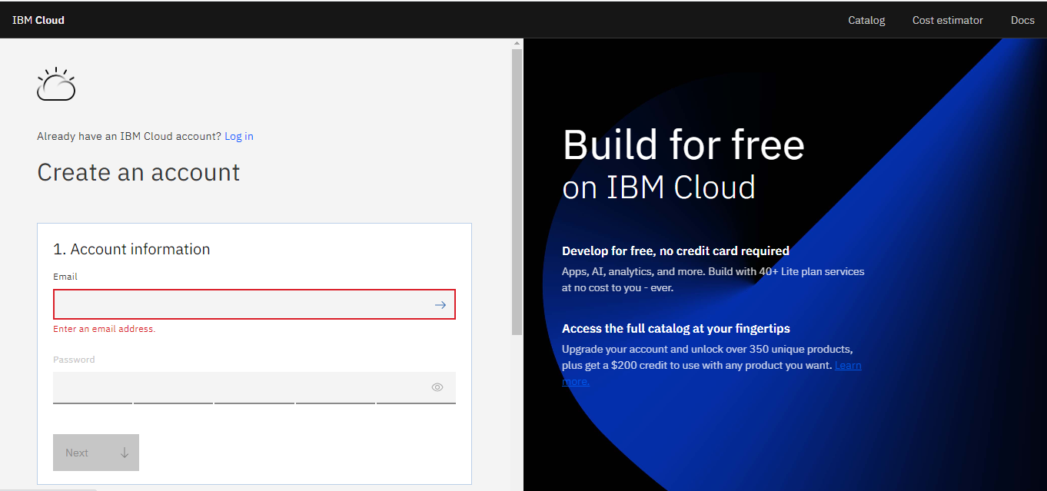

Enter the verification code to verify email and click **Next**.

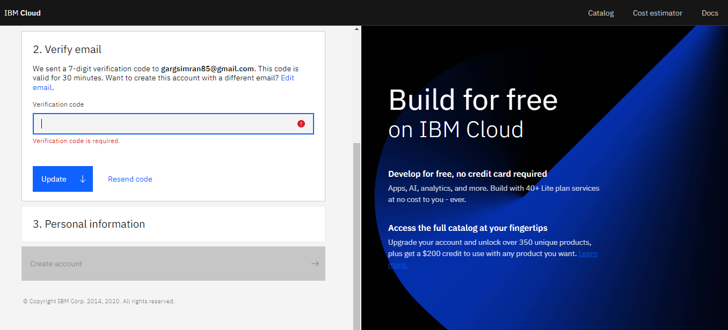

Enter your personal information and click **Next**.

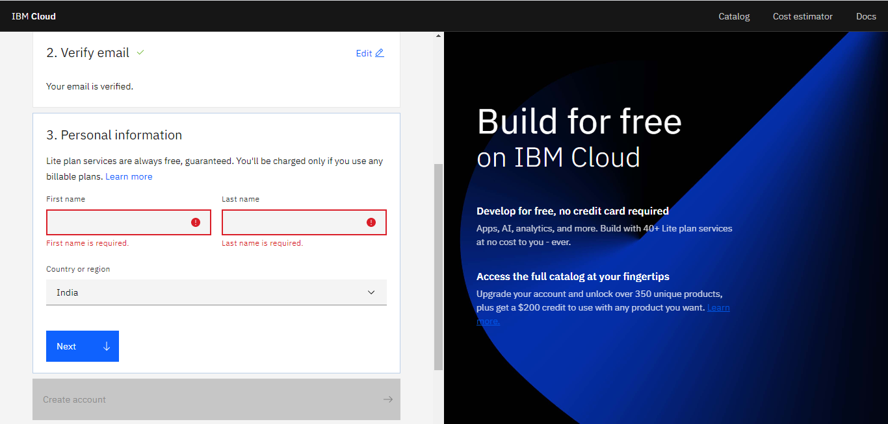

Accept the terms and conditions and click on **Create account**.

You will see the screen in the figure below. Click on the **Create** button.

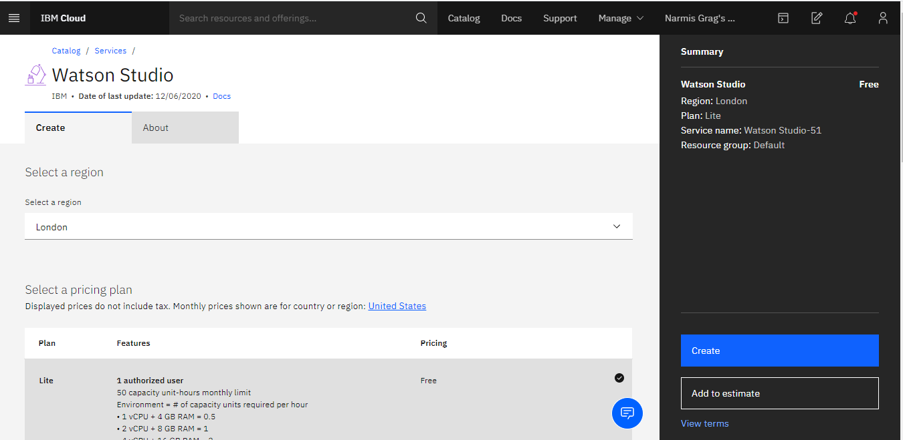

Now click **Get Started**.

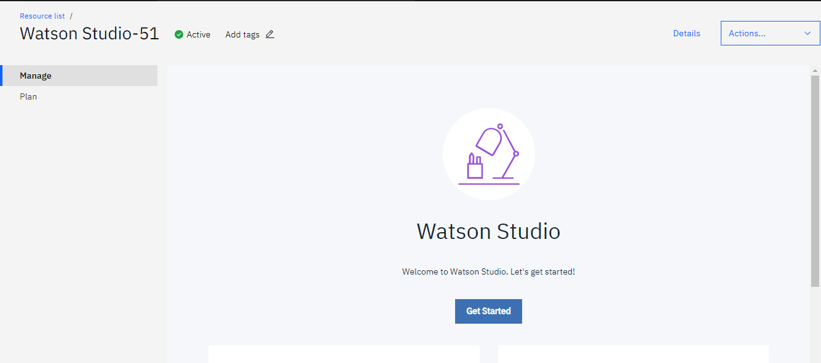

Then click **Go to IBM Watson Studio**.

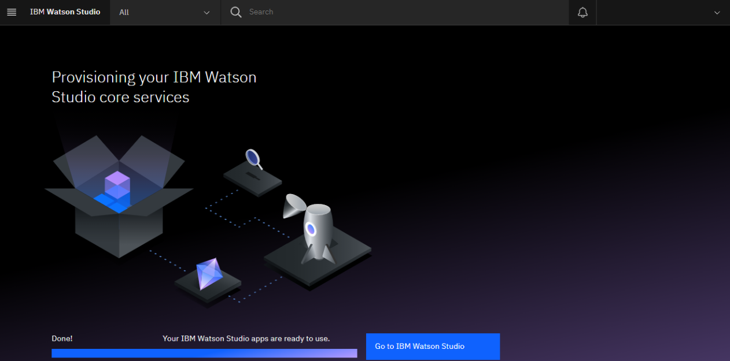

Then click **Continue**.

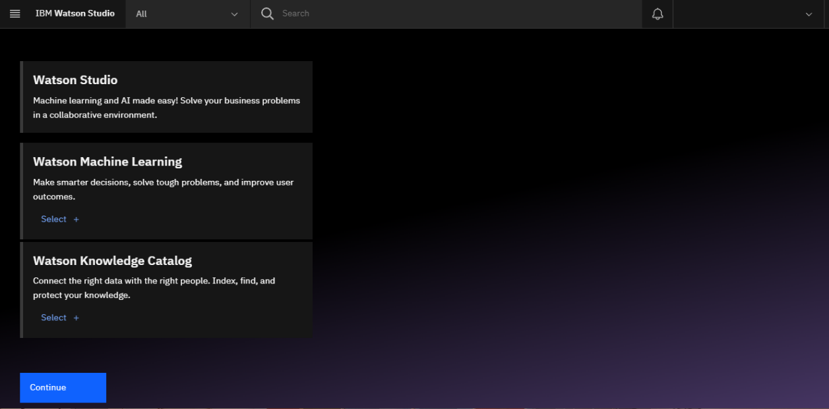

After creating the service continue with Step 2.

#### **Step 2: For Existing Users (who already have Watson Service):**

Go to the IBM Cloud Dashboard and click **Services**.

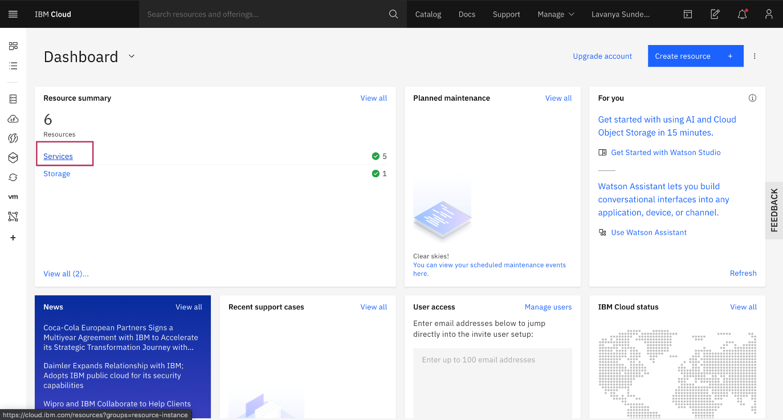

When you click on Services, all your existing services will be shown in the list. Click the Watson Studio service you created:

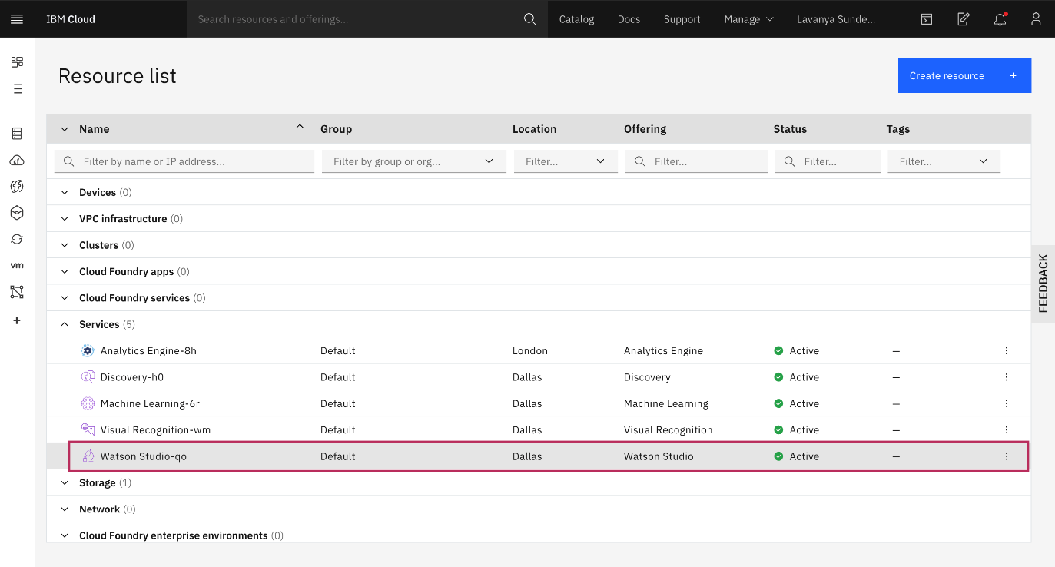

Then click **Get Started**.



#### **Step 3: Creating a Project**

Now you have to Create a project.

Click on **Create a project**.

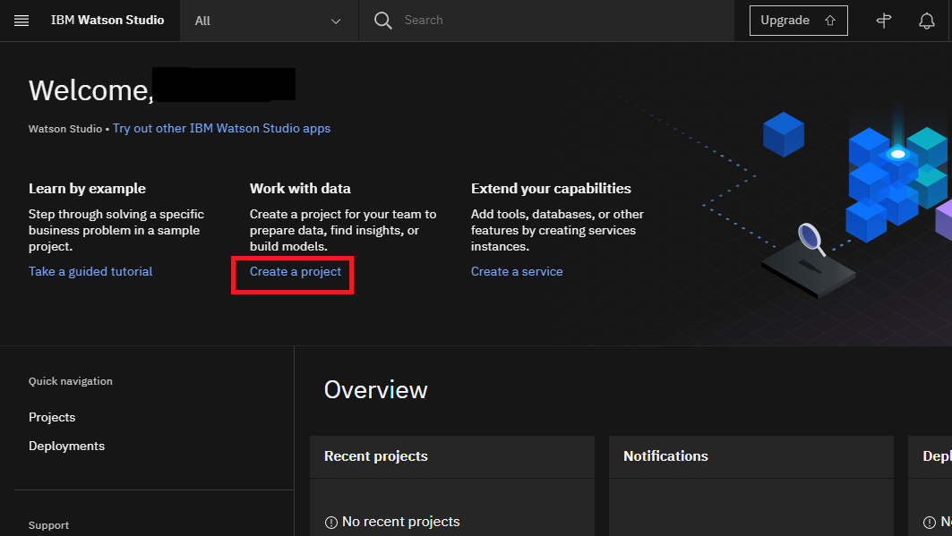

On the Create a project page, click **Create an empty project**.

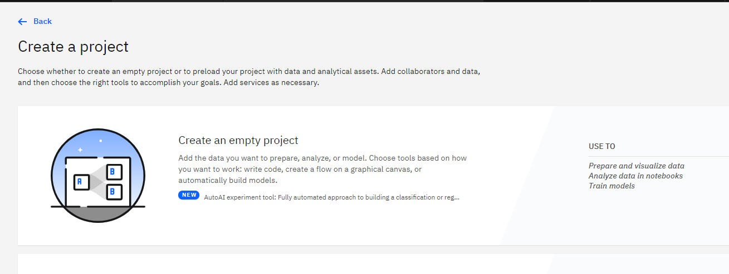

Provide a **Project Name** and **Description**.

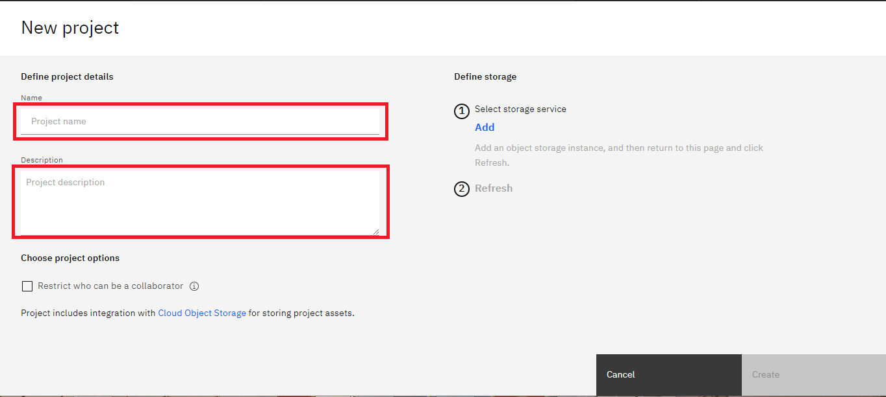

You must also create storage for the project.

Click **Add**

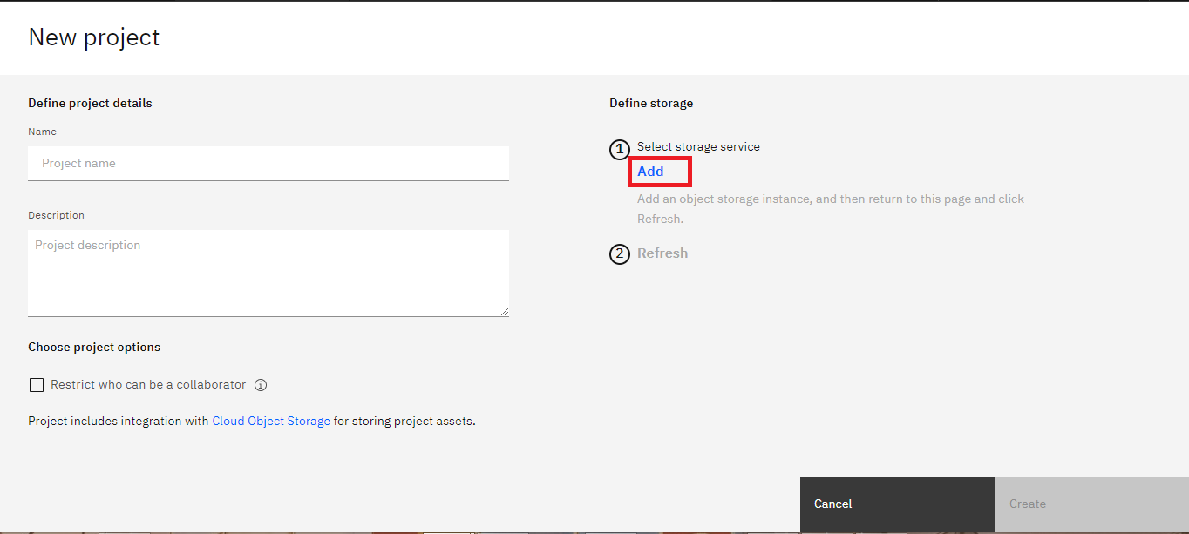

On the Cloud Object Storage page, click **Create**.

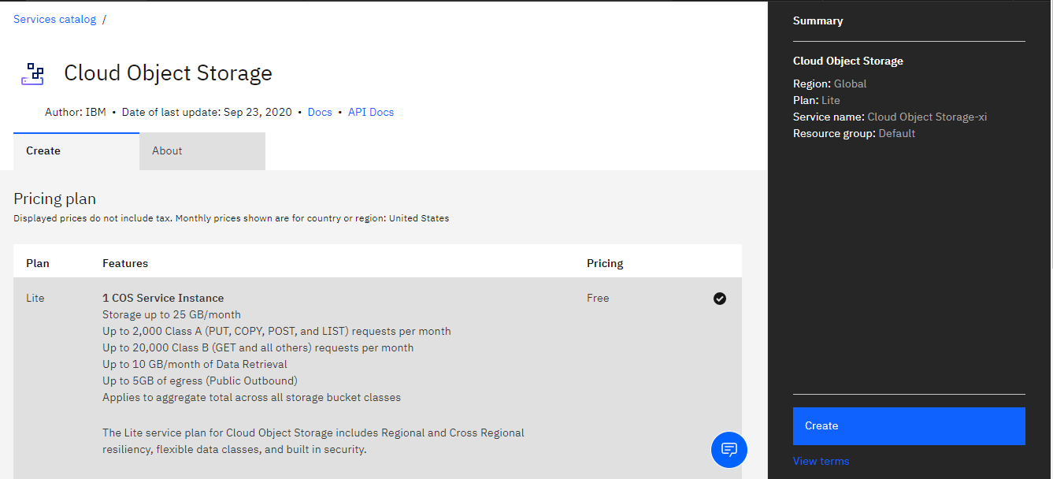

On the New project page, note that the storage has been added, click **Refresh** and then click **Create**.

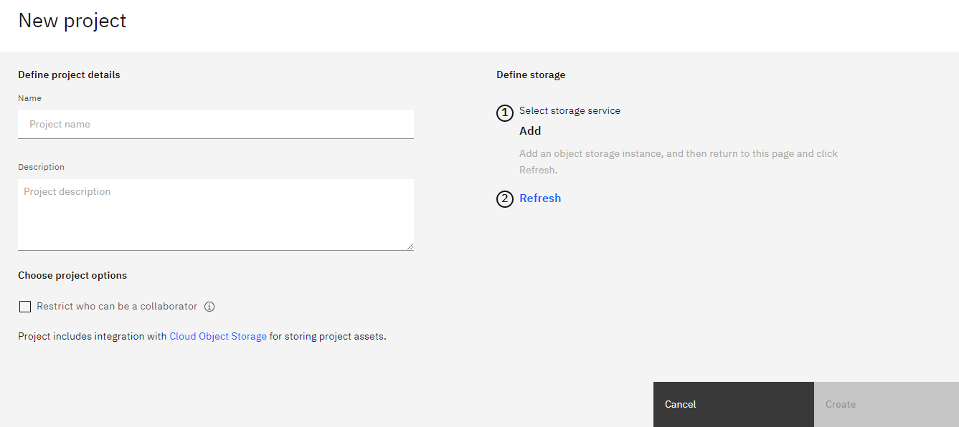

After creating the project continue with Step 4.

#### **Step 4: Adding a Notebook to the Project:**

You need to add a Notebook to your project. Click **Add to project**.

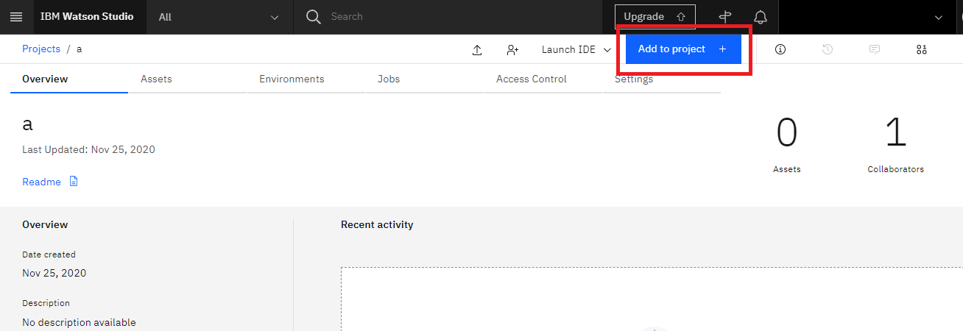

In the list of asset types, click **Notebook**.

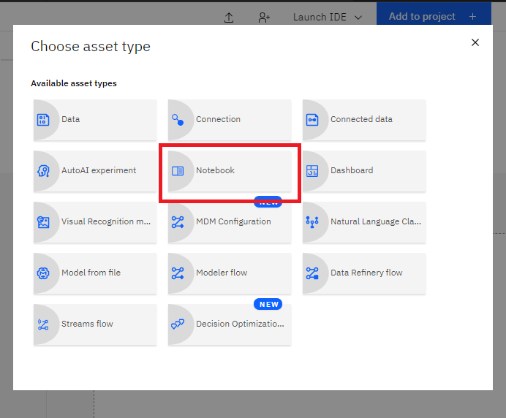

On the New notebook page, click **Blank** and then add a name and optional description for the notebook. Specify the language as Python and runtime environment. Click **Create**.

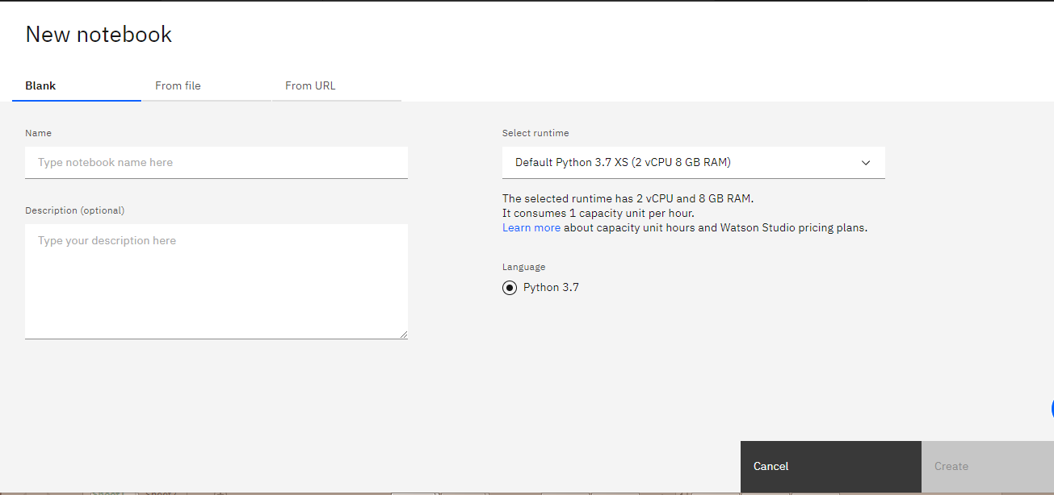

Just wait until the notebook appears. In case you are interested. The jupyter enterprise gateway has requested resources on the Kubernetes cluster IBM hosts for serving the jupyter kernel backing your notebook.

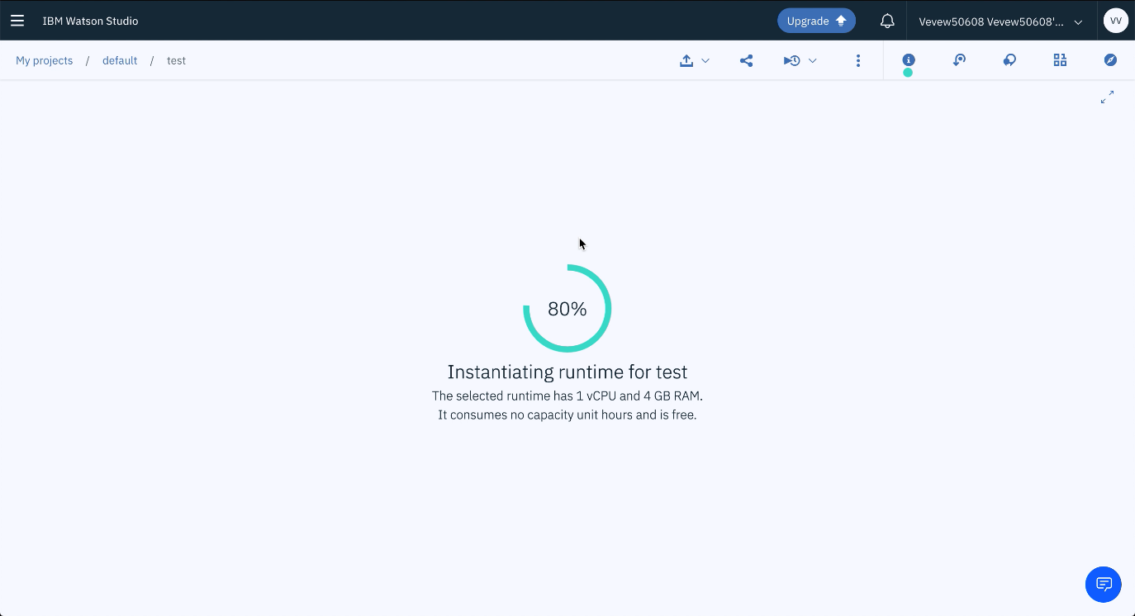

Now you're ready to code!

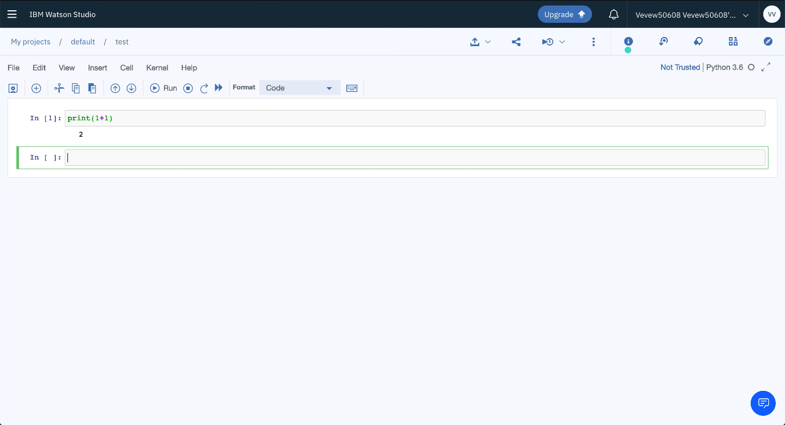

This concludes this tutorial.

### Linking GitHub to Watson Studio

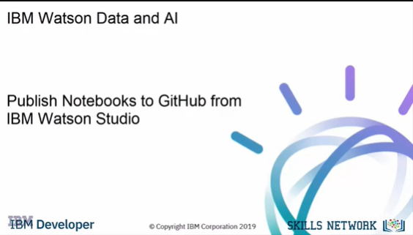

Start of transcript. Skip to the end.

Début de la transcription. Passez à la fin.

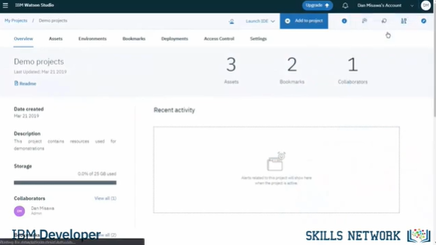

This video shows you how to connect your IBM Watson Studio account with your GitHub account. In Watson Studio navigate to your profile settings.

Cette vidéo vous montre comment connecter votre compte IBM Watson Studio avec votre compte GitHub. Dans Watson Studio, naviguez jusqu'aux paramètres de votre profil.

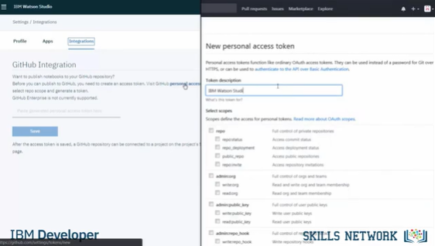

On the integrations tab visit the link to generate a GitHub personal access token.

Provide a descriptive name for the token and select the repo scope.

Dans l'onglet "Intégrations", cliquez sur le lien pour générer un jeton d'accès personnel GitHub.

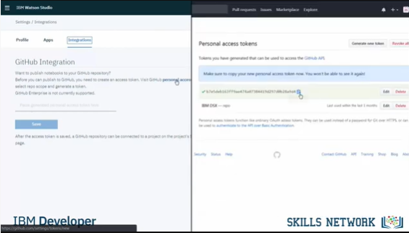

Then generate the token. Copy the token, return to the GitHub integration settings, and paste the token.

Fournissez un nom descriptif pour le jeton et sélectionnez le champ d'application du repo.

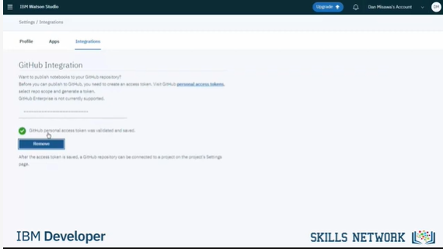

The token is validated when you save it to your profile settings.

Now navigate to your projects.

Le jeton est validé lorsque vous l'enregistrez dans les paramètres de votre profil.

Naviguez maintenant vers vos projets.

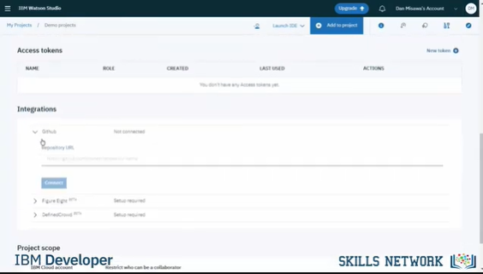

You enable GitHub integration at the project level.

On the settings tab, simply scroll to the bottom and paste the existing GitHub repository URL.

Once the URL is validated click connect.

Vous activez l'intégration de GitHub au niveau du projet.

Dans l'onglet paramètres, il suffit de faire défiler vers le bas et de coller l'URL du dépôt GitHub existant.

Une fois l'URL validée, cliquez sur "Connecter".

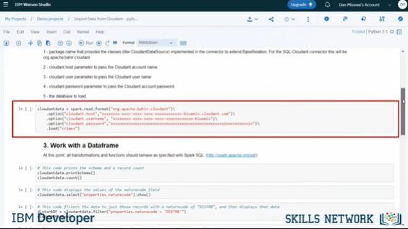

Go to the assets tab and open the Notebook you want to publish.

Notice that this Notebook has the credentials replaced with X's.

It's a best practice to remove or replace credentials before publishing to GitHub so this notebook is ready for publishing.

Allez à l'onglet "Actifs" et ouvrez le carnet que vous souhaitez publier.

Notez que les références de ce carnet sont remplacées par des X.

Il est conseillé de supprimer ou de remplacer les références avant de publier sur GitHub afin que ce carnet soit prêt à être publié.

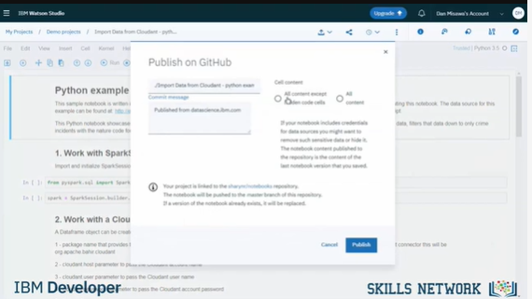

You can provide the target path along with a commit message.

You also have the option to publish content without hidden code which means that any cells in the notebook that began with the hidden cell comment will not be published.

When you're ready click publish.

Vous pouvez fournir le chemin d'accès cible avec un message de validation.

Vous avez également la possibilité de publier le contenu sans code caché, ce qui signifie que les cellules du carnet qui ont commencé par le commentaire de cellule cachée ne seront pas publiées.

Lorsque vous êtes prêt, cliquez sur publier.

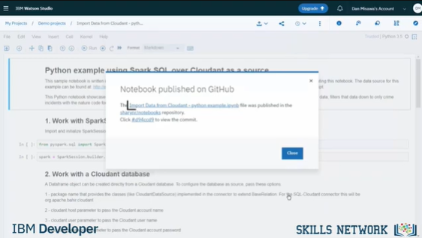

The message tells you that the Notebook was published successfully and provides links to the Notebook, the repository, and the commit.

Le message vous indique que le Notebook a été publié avec succès et fournit des liens vers le Notebook, le dépôt et le commit.

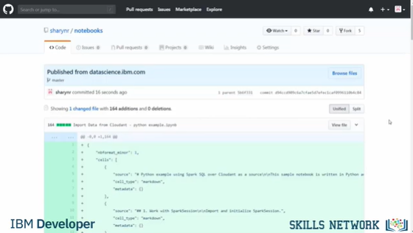

Let's take a look at the commit so there's the commit and you can navigate to the repository to see the publish Notebook.

Jetons un coup d'oeil au commit pour qu'il y ait le commit et que vous puissiez naviguer vers le dépôt pour voir le Notebook publié.

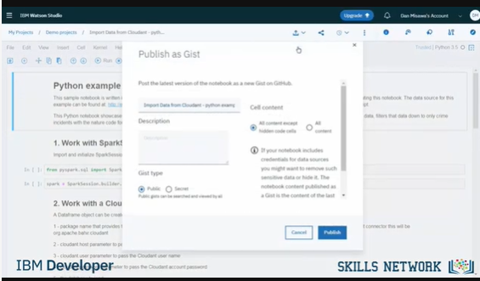

Lastly you can publish as a gist.

Gists are another way to share your work on GitHub.

Every gist is a git repository so it can be forked and cloned.

Enfin, vous pouvez publier un résumé.

Les "Gists" sont une autre façon de partager votre travail sur GitHub.

Chaque gist est un dépôt git qui peut être bifurqué et cloné.

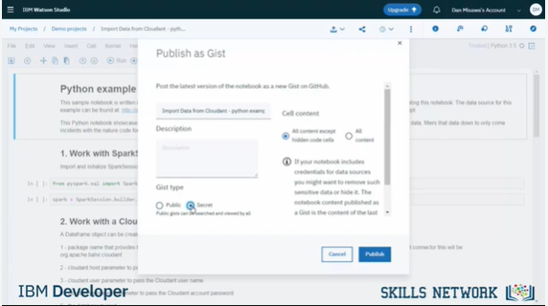

There are two types of gists, public and secret.

If you start out with a secret gist you can convert it to a public gist later and again you have the option to remove

hidden cells.

So that's the basics of Watson Studios GitHub integration.

Il existe deux types de gists, publics et secrets.

Si vous commencez avec une partie secrète, vous pouvez la convertir en une partie publique plus tard et vous avez la possibilité de supprimer des cellules cachées.

C'est donc la base de l'intégration du GitHub des studios Watson.